USER GUIDE/PANDUAN APLIKASI SPMB ONLINE
SMK BAKTI NUSANTARA 666

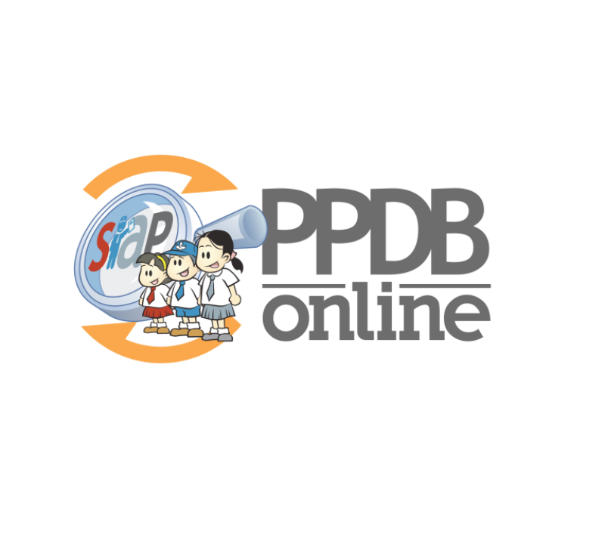

Aplikasi:PPDB ONLINE
Developer:Ihsan m madia
Tahun ajaran 2025-2026

DAFTAR ISI

DAFTAR ISI 1
1. PENDAHULUAN 3
2.HALAMAN UTAMA (LANDING PAGE) 3
2.1 Bagian-bagian pada Landing Page 5
3. HALAMAN REGISTARSI AKUN 6
3.1 Cara Mengisi Form Registrasi 6
4. FORMULIR PENDAFTARAN PPDB 8
4.1 Data Calon Siswa 8
4.2Data Orang Tua / Wali 9
5. PILIHAN PENDAFTARAN DAN UNGGAH BERKAS 10
6. BUKTI PENDAFTARAN BERHASIL 11
6.1 Tujuan Halaman 11
7.Portal Siswa 12
7.1 Tujuan Portal 12
7.2 Menu Utama Portal Siswa 12
7.2.1 Profil 12
7.2.2 Biodata 13
7.2.3 Timeline Status (Status Proses PPDB) 14
7.2.4 Pembayaran 15
7.2.5 Perbaikan Berkas 16
8. Login Panitia / Admin PPDB 17
8.1 Cara Menggunakan Login Panitia 17
9. Masuk ke Dashboard Verifikator 18
9.1Tujuan 18
9.2 Daftar Pendaftar 19
9.3 Fungsi utama 21
10. Masuk ke Dashboard Keuangan 22
10.1 Pembayaran 22
10.2 input Manual (Pembayaran Offline) 23
Cara Kerja di Sistem 24
10.3 Fitur History Pembayaran pada Role Keuangan 25
10.4 Cara Kerja History Pembayaran 25
11.Dashboard Admin 26
11.1 KPI Card (Ringkasan Utama Sistem) 26
11.1.2 Total Pendaftar 26
11.1.3 Sudah Bayar 27
11.1.4 Belum Verifikasi 27
11.1.5 Proses Verifikasi 27
11.1.6 Persentase Kuota Terpenuhi 27
11.1.7 Statistik Tren Pendaftar Harian 28
Kegunaan bagi admin: 28
11.1.8 Statistik Pendaftar per Jurusan 28
11.1.9 Statistik Status Pendaftaran 29
11.2 Pendaftar 29
11.2.1 Menerima 29
Dampak: 29
11.2.2 Menolak 30
11.2.3 Cadangkan Admin menempatkan calon siswa ke status cadangan. 30
11.3 Peta Sebaran Lokasi Pendaftar 31
11.4 Data Master 32
11.4.1 Jurusan 32
11.4.2 Gelombang Pendaftaran 34
11.4.3 Biaya 35
11.4.4 Wilayah 36
11.4.5 User (Manajemen Akun Petugas) 37
11.4.6 Settings (Pengaturan Sistem) 38
11.5 Dashboard Kepala Sekolah 39
11.6 Status siswa 42
11.7 Logout 43

1. PENDAHULUAN
Panduan pengguna ini dibuat untuk membantu calon peserta didik, orang tua, serta pihak sekolah dalam menggunakan aplikasi PPDB/PSB SMK Bakti Nusantara 666. Aplikasi ini dirancang agar proses pendaftaran lebih mudah, cepat, dan transparan. Melalui panduan ini, Anda akan mempelajari cara mengakses halaman utama (landing page), melakukan pendaftaran, melihat informasi persyaratan, hingga memantau status pendaftaran.
Panduan ini disusun dengan bahasa yang sederhana dan langkah-langkah yang jelas, sehingga pengguna yang belum familiar dengan aplikasi berbasis web tetap dapat mengikuti instruksi dengan baik. Harap membaca panduan ini secara bertahap mulai dari halaman awal sampai proses pendaftaran selesai agar tidak terjadi kesalahan saat menginput data.

2.HALAMAN UTAMA (LANDING PAGE)
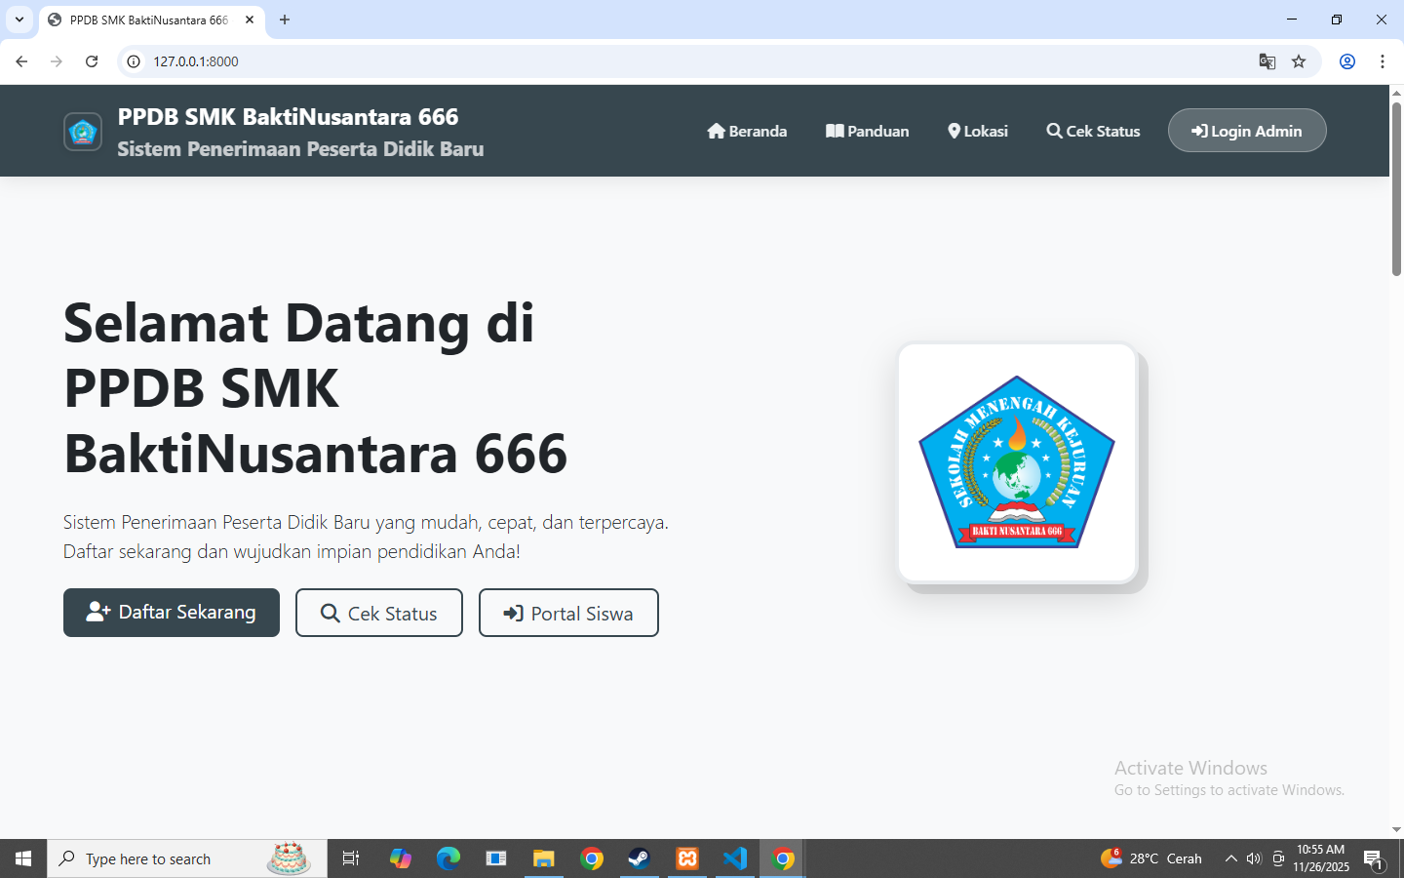
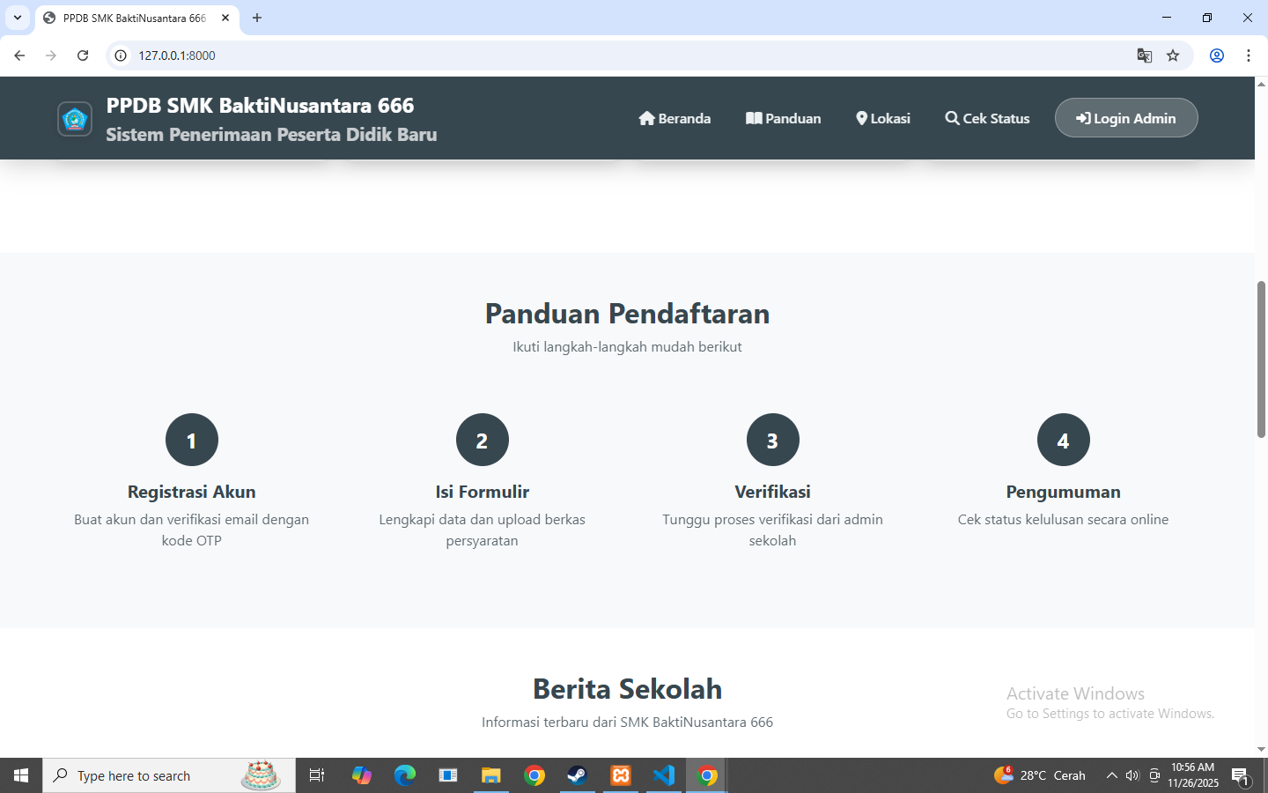
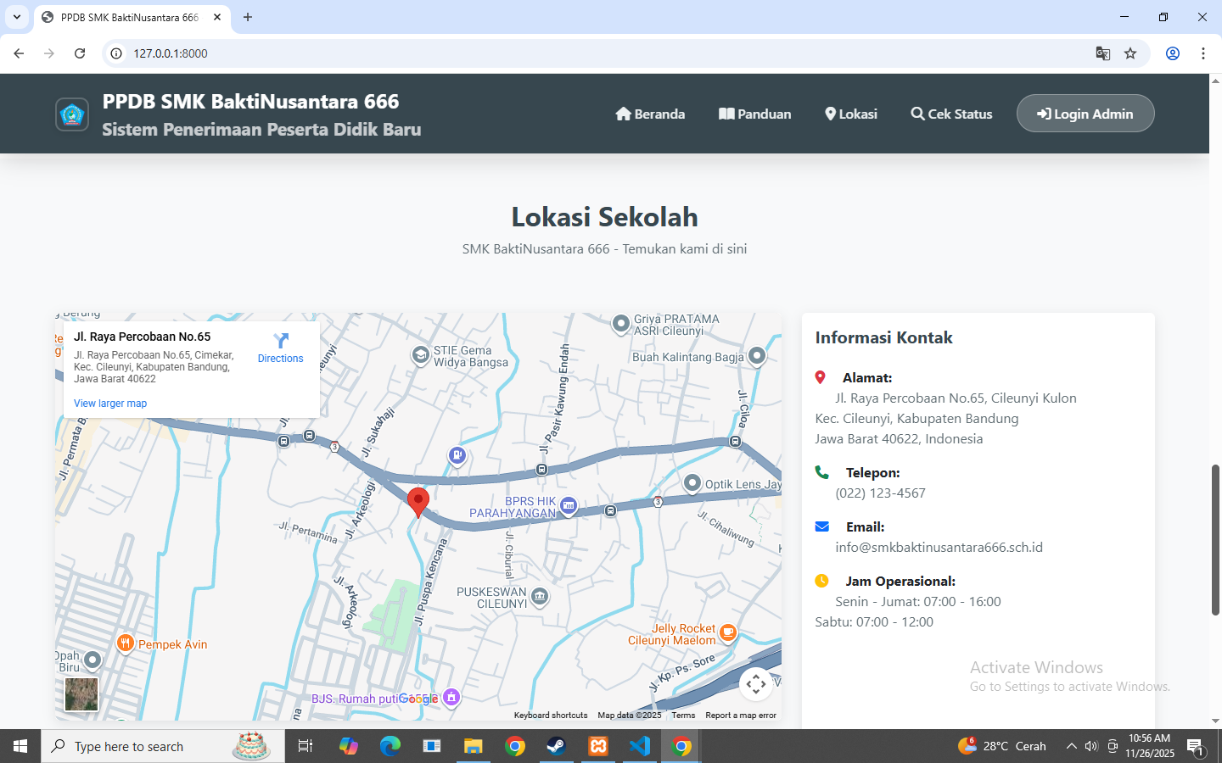
Halaman ini merupakan halaman pertama yang tampil ketika pengguna mengakses aplikasi PPDB SMK Bakti Nusantara 666.
Pada halaman ini pengguna dapat melihat informasi ringkas terkait proses pendaftaran sekolah.

2.1 Bagian-bagian pada Landing Page

A. Header / Navigasi
Terletak pada bagian atas halaman.
Menu yang tersedia:
- Beranda → Kembali ke halaman utama.
- Panduan → Menampilkan langkah-langkah pendaftaran.
- Lokasi → Menampilkan lokasi sekolah dan informasi kontak.
- Cek Status → Halaman untuk mengecek status pendaftaran berdasarkan akun calon siswa.
- Login Admin → Akun khusus bagi admin/verifikator sekolah.
Navigasi ini membantu pengguna berpindah ke halaman yang diperlukan tanpa perlu scroll banyak.

B. Tombol Aksi Utama (Call To Action)
Terdapat tiga tombol yang dapat digunakan calon siswa:
- Daftar Sekarang
➜ Digunakan untuk memulai proses pendaftaran.
Saat diklik, pengguna diarahkan ke halaman registrasi akun dan menggunakan otp .
- Cek Status
➜ Digunakan untuk melihat status pendaftaran siswa (diterima, menunggu verifikasi, dll).
- Portal Siswa
➜ Masuk ke dashboard siswa setelah login untuk melengkapi data dan mengupload berkas.

3. HALAMAN REGISTARSI AKUN
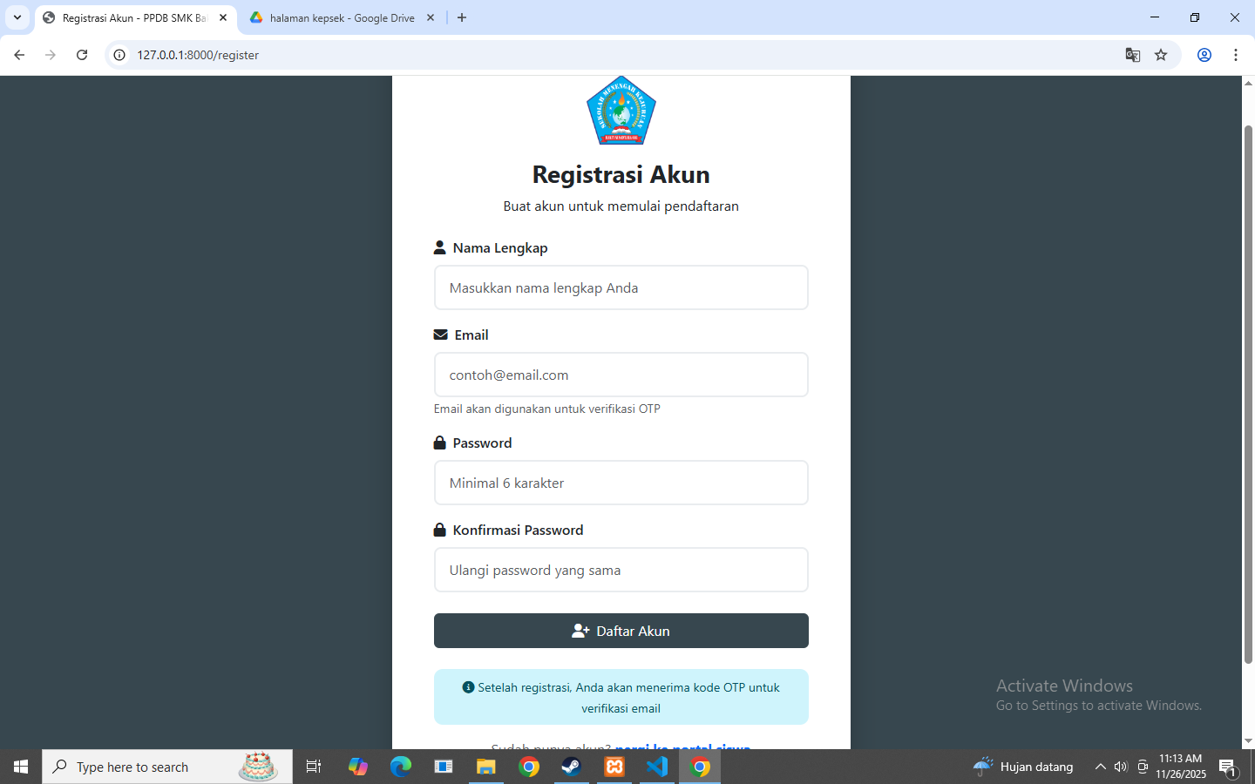

3.1 Cara Mengisi Form Registrasi
- Masukkan Nama Lengkap sesuai dokumen resmi.
- Masukkan Alamat Email yang valid (contoh: siswa@gmail.com).
- Masukkan Password minimal 6 karakter.
- Ulangi password pada Konfirmasi Password.
- Klik tombol Daftar Akun.
Jika data valid, sistem akan membuat akun sementara dan mengirim kode OTP ke email.

Proses OTP (One Time Password):
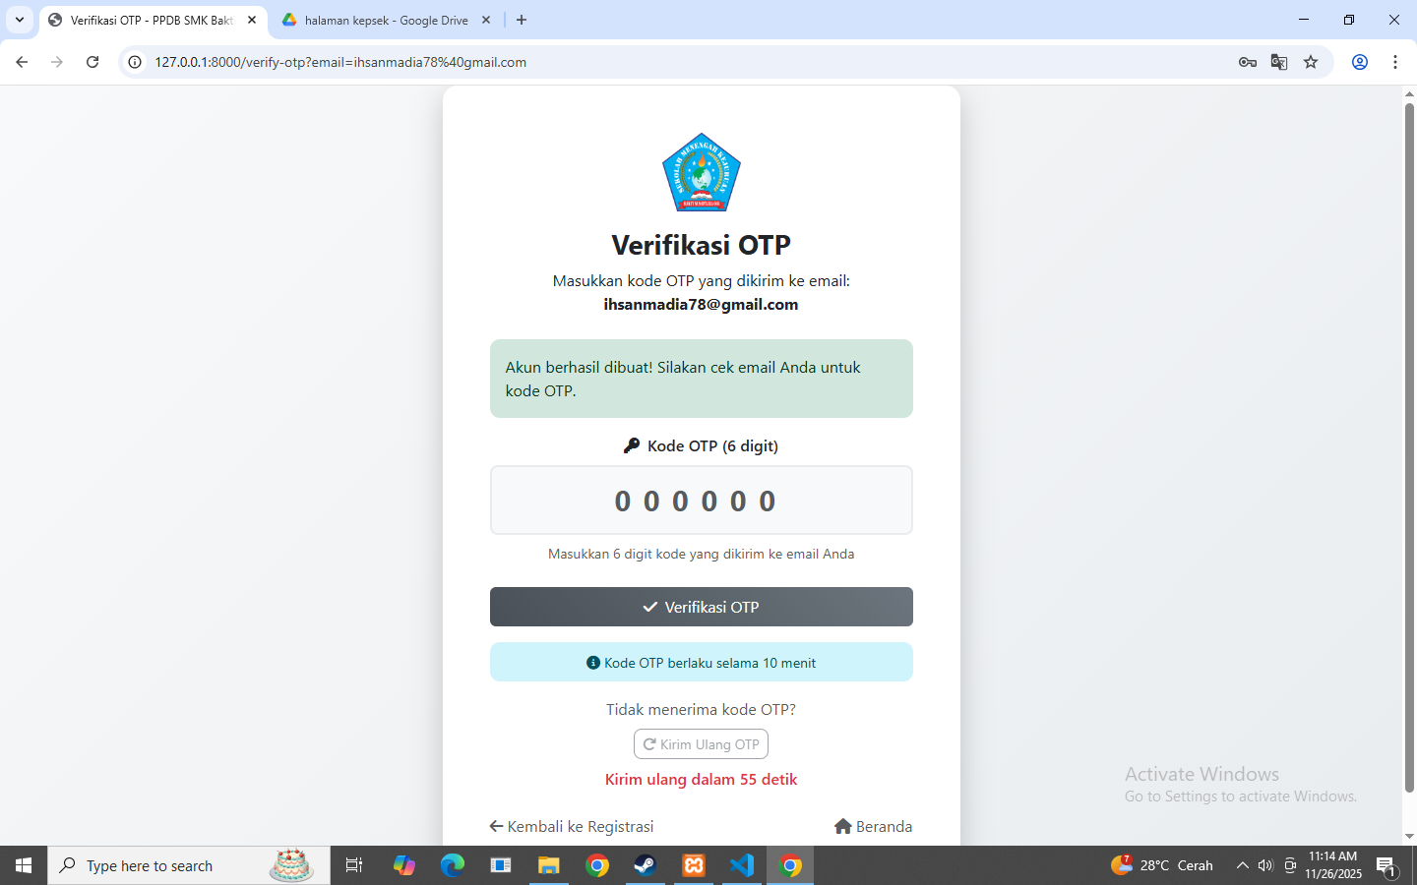
Setelah membuat akun, Anda akan menerima email berisi Kode OTP.
OTP berfungsi untuk:
- memverifikasi bahwa email milik Anda,
- mengamankan akun dari pendaftaran palsu,
- menghindari spam atau duplikasi akun.
Pengguna tidak dapat melanjutkan pendaftaran sebelum OTP diverifikasi.
Dan pada saat sudah mendapatkan kode OTP dan verifikasi OTP akan masuk ke formulir pendaftaran.

4. FORMULIR PENDAFTARAN PPDB

4.1 Data Calon Siswa
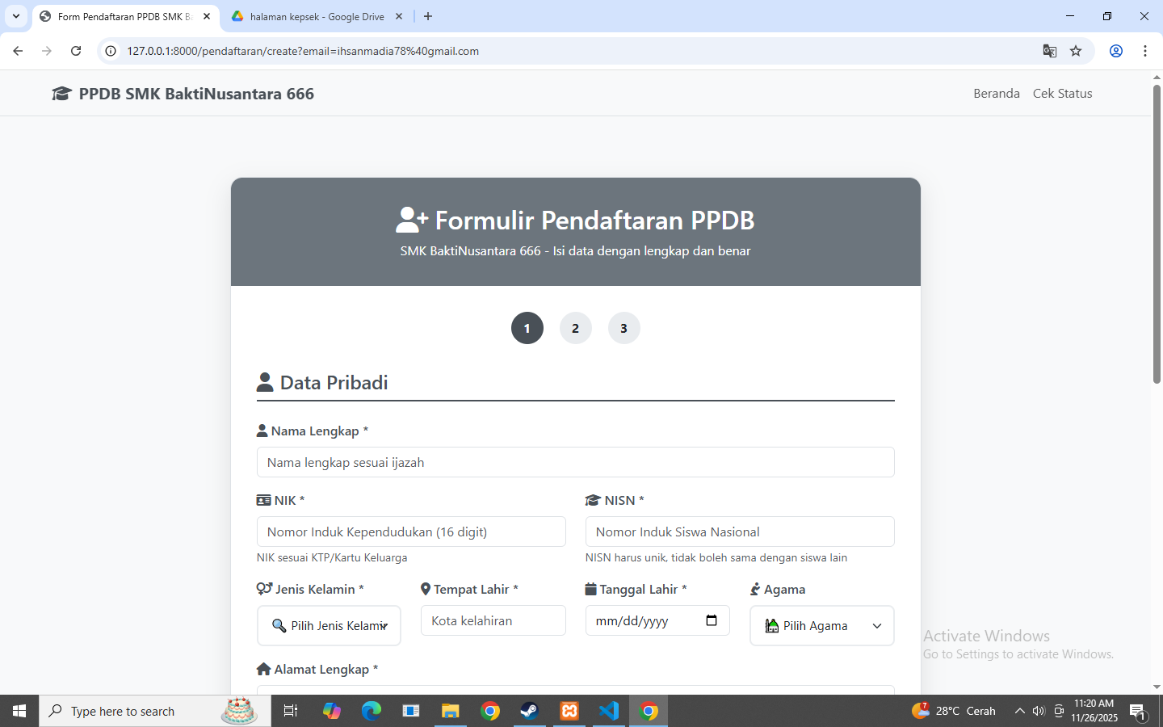
Berisi informasi resmi sesuai dokumen asli (KK / Akta / Ijazah):
- Nama Lengkap
- NISN
- Nomor Induk Kependudukan (NIK)
- Tempat Lahir
- Tanggal Lahir
- Jenis Kelamin
- Agama
- Alamat Domisili
- Sekolah Asal
- Tahun Lulus
- Nomor Telepon/WA aktif
Data pada bagian ini penting untuk validasi dan proses seleksi administrasi.

4.2Data Orang Tua / Wali
Digunakan untuk kontak lanjutan dan informasi tanggung jawab keluarga: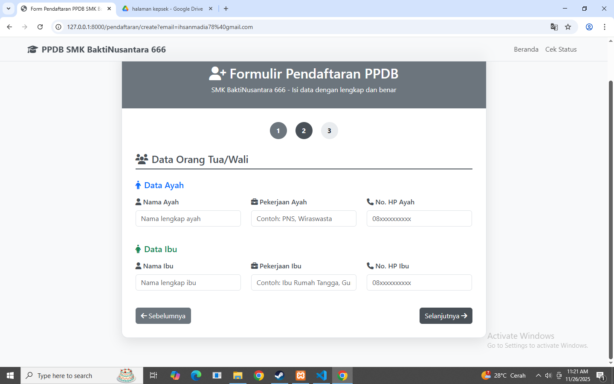
Data Ayah
- Nama Ayah
- Pekerjaan
- Pendidikan Terakhir
- Nomor Telepon
Data Ibu
- Nama Ibu
- Pekerjaan
- Pendidikan Terakhir
- Nomor Telepon
Data Wali (Opsional)
- Diisi jika calon siswa tinggal dengan wali
- Nomor telepon aktif
Nomor telepon orang tua/wali harus valid karena digunakan untuk komunikasi resmi.

5. PILIHAN PENDAFTARAN DAN UNGGAH BERKAS
Calon siswa diharuskan menentukan program/jurusan dan Glombang yang akan dipilih.
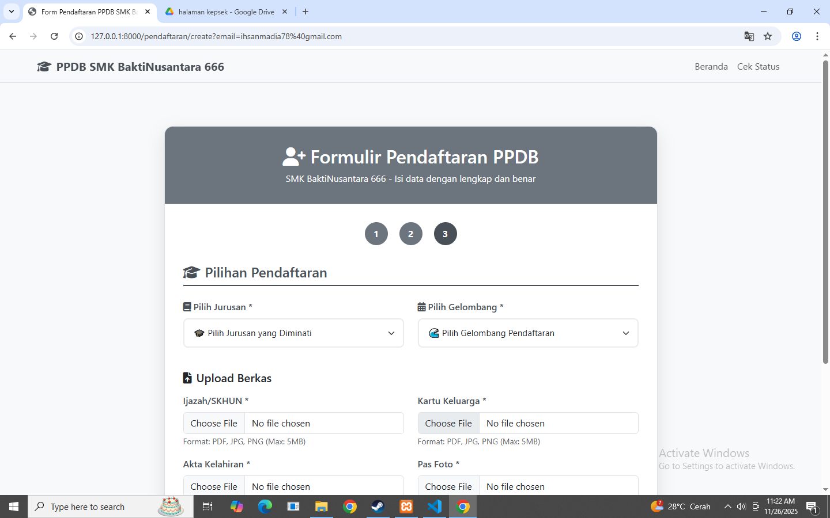
- Jurusan (contoh: PPLG,ANIMASI, DKV, AKT,PMS(pemasaran)
- Gelombang Pendaftaran
  - Gelombang 1
  - Gelombang 2
Jurusan dan gelombang menentukan kuota penerimaan dan jadwal seleksi.
Calon siswa harus mengunggah dokumen pendukung dalam format gambar/PDF:
Berkas yang biasa dibutuhkan:
- Scan atau foto Ijazah / SKHUN
- Akta kelahiran
- Kartu Keluarga
- pas foto 3×4 atau 4×6
Format Berkas yang direkomendasikan
- JPG, JPEG, PNG, atau PDF
- Maksimal size 2–5MB per file (sesuai kebijakan sekolah)

Berkas harus jelas, tidak buram, tidak terpotong, dan sesuai dokumen resmi.

6. BUKTI PENDAFTARAN BERHASIL
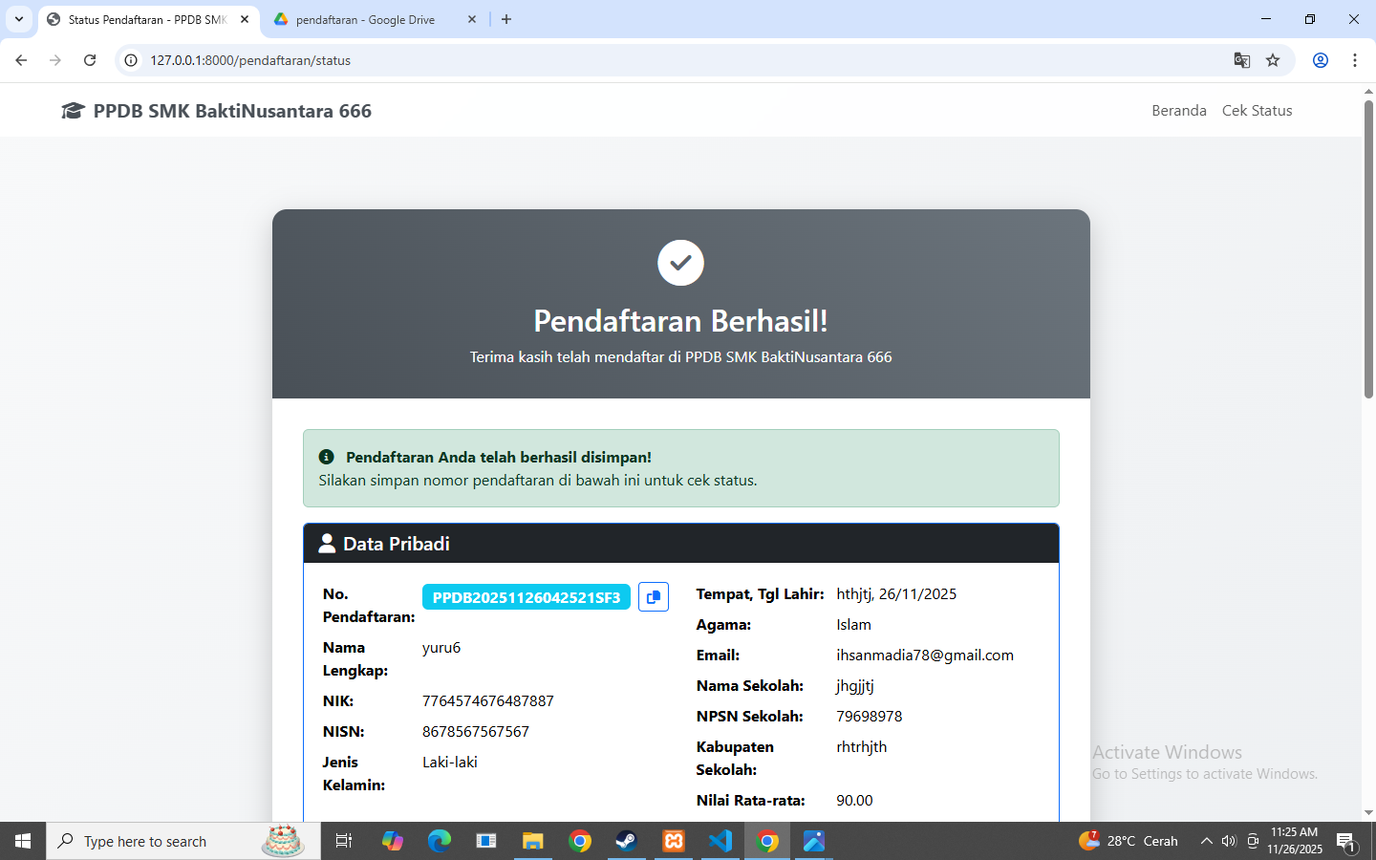

6.1 Tujuan Halaman
Halaman ini muncul setelah calon siswa menekan tombol Kirim Pendaftaran dan seluruh data sudah valid.
Tujuan halaman ini:
- Memberikan konfirmasi resmi bahwa proses pendaftaran sudah diterima oleh sistem.
- Menampilkan data ringkas penting yang sudah dikirim.
- Memberikan nomor pendaftaran sebagai identitas peserta.

7.Portal Siswa

7.1 Tujuan Portal
Portal ini digunakan untuk:
- Melihat status seleksi secara real time
- Melengkapi atau memperbaiki data
- Mengupload berkas tambahan
- Mengelola pembayaran
- Mengunduh kartu peserta

7.2 Menu Utama Portal Siswa

7.2.1 Profil
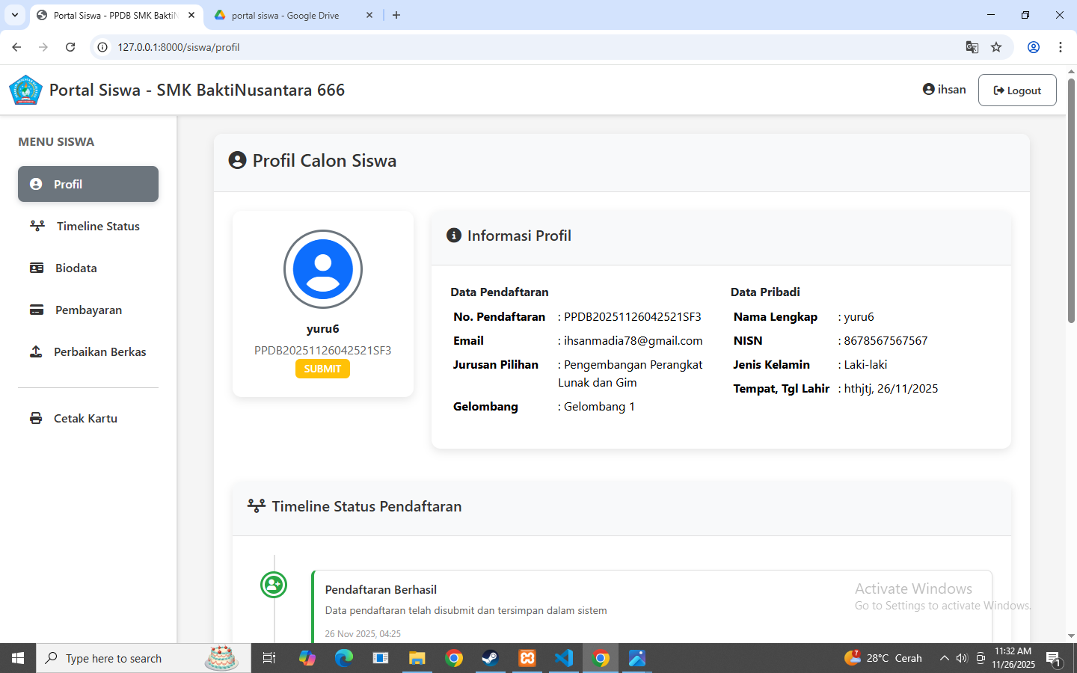
Berisi:
- Foto siswa
- Nama lengkap
- NISN
- Email
- Sekolah asal

Catatan:
- Profil digunakan sebagai identitas akun.
- Hanya data dasar, bukan formulir detail PPDB.
- Beberapa bidang tidak dapat diubah setelah verifikasi.

7.2.2 Biodata
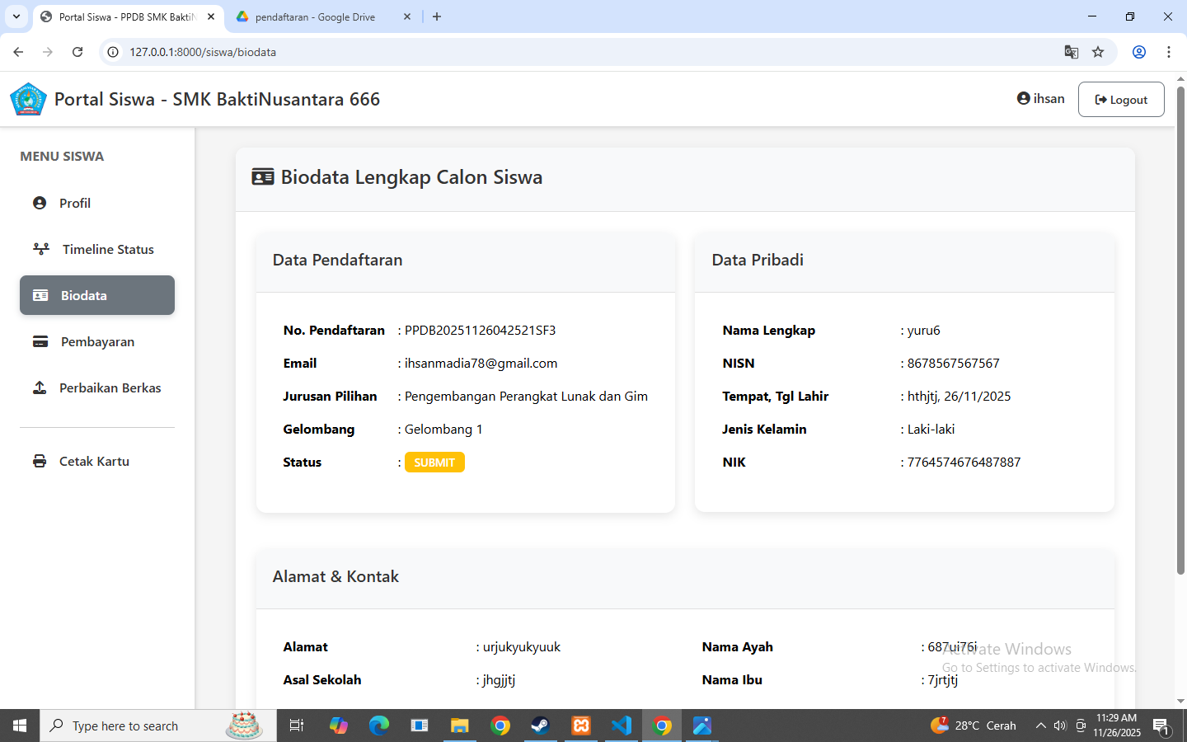
Tujuan:
Mengumpulkan data resmi calon siswa untuk proses seleksi & administrasi sekolah.

7.2.3 Timeline Status (Status Proses PPDB)
Bagian ini paling penting karena siswa selalu mengecek ini.
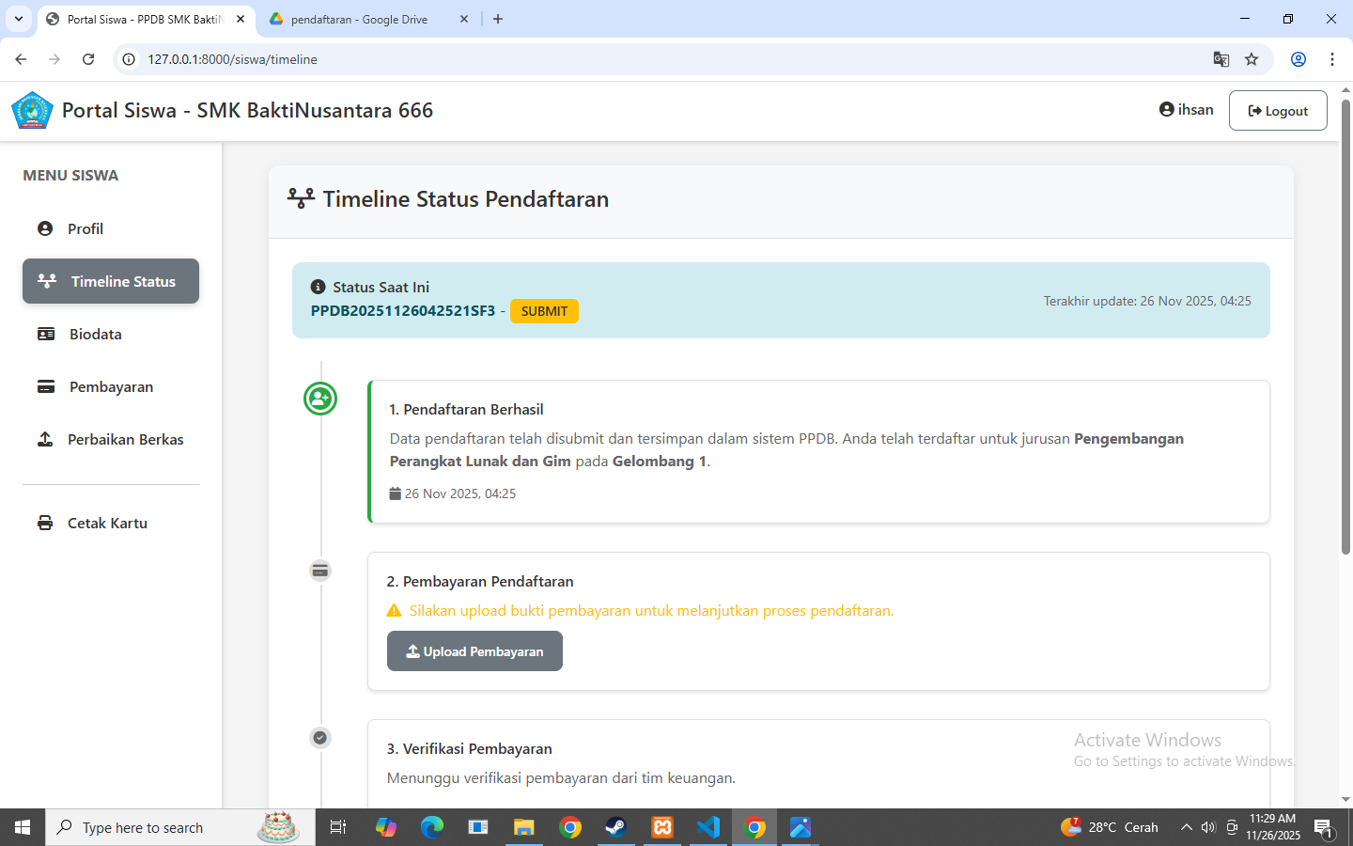
Contoh status:
- Pendaftaran Diterima
- Verifikasi Dokumen
- Verifikasi Pembayaran (jika ada)
- Proses Seleksi
- Diterima / Tidak Lolos
- Daftar Ulang
Status berjalan berurutan → siswa tidak bingung.
Adanya Timeline ini untuk membantu calon Siswa/i memantau statusnya

7.2.4 Pembayaran
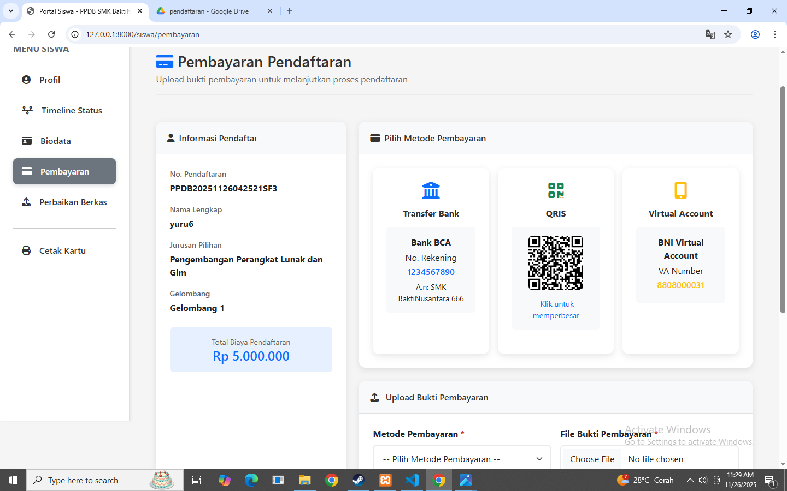
Menu ini berisi:
- Nominal biaya
- Transver Bank,QRIS,virtual account
- Upload bukti transfer
- Status pembayaran:
  - Menunggu pembayaran
  - Menunggu verifikasi
  - Diterima
Calon siswa/i bisa membayar menggunakan Transver bank,QRIS,dan Virtual Account. setelah berhasil membayar calon siswa/i wajib Upload bukti pembayarannya

7.2.5 Perbaikan Berkas
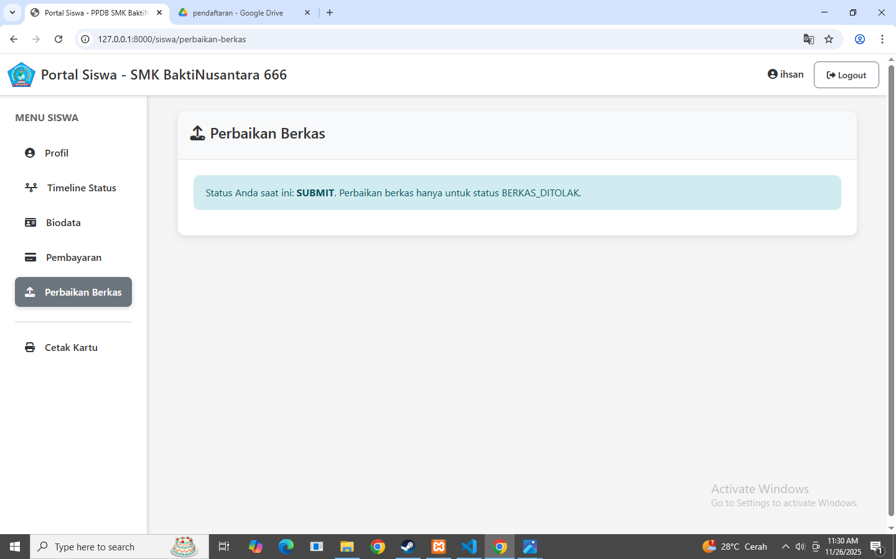
Jika admin menemukan ketidakcocokan dokumen:
Contoh:
Foto ijazah buram → upload ulang
Di menu ini akan muncul:
- Catatan dari admin
- Dokumen yang harus diperbaiki
- Tombol upload ulang
Kelebihan sistem perbaikan:
- Tidak menghapus keseluruhan pendaftaran,
- Hanya memperbaiki bagian yang salah.

8. Login Panitia / Admin PPDB
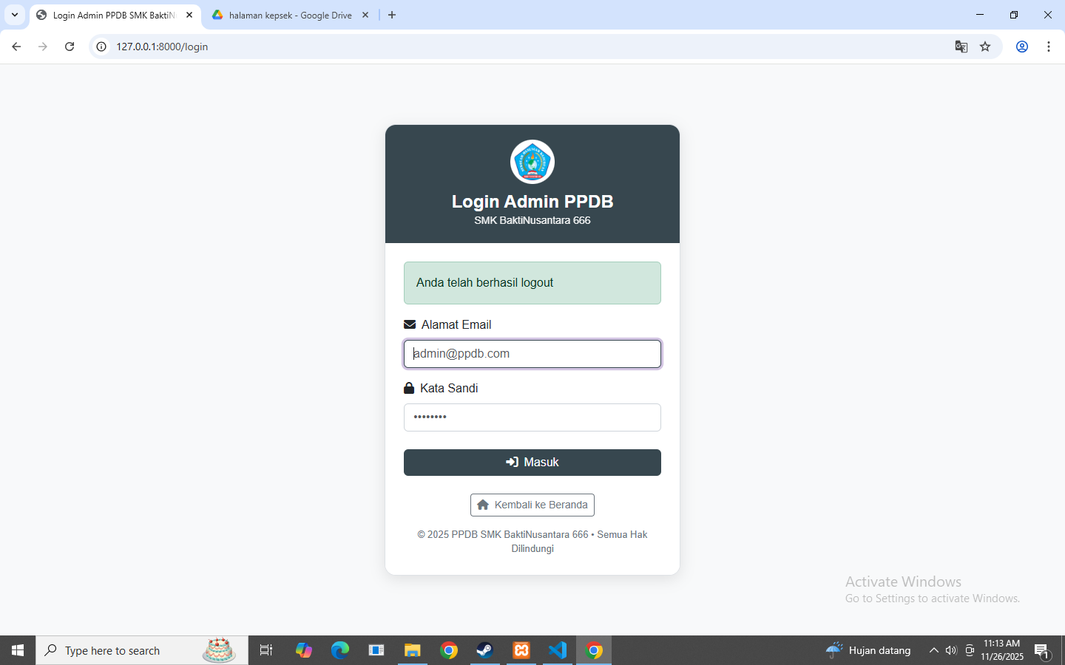
Login Panitia adalah halaman masuk khusus bagi pihak sekolah yang memiliki tugas dalam proses PPDB.
Akun ini digunakan oleh petugas resmi, bukan oleh siswa atau masyarakat umum.

8.1 Cara Menggunakan Login Panitia
Masukkan Email Panitia
- Email yang diberikan oleh admin utama atau sistem sekolah.
Masukkan Password
- Password pribadi & rahasia setiap panitia.
Klik Tombol Masuk
- Sistem akan memverifikasi data login.
Jika berhasil → diarahkan ke Dashboard sesuai peran pengguna
- Admin → Dashboard Admin
- Keuangan → Dashboard Keuangan
- Verifikator → Dashboard Verifikasi berkas
- Kepala Sekolah → Dashboard Overview

9. Masuk ke Dashboard Verifikator
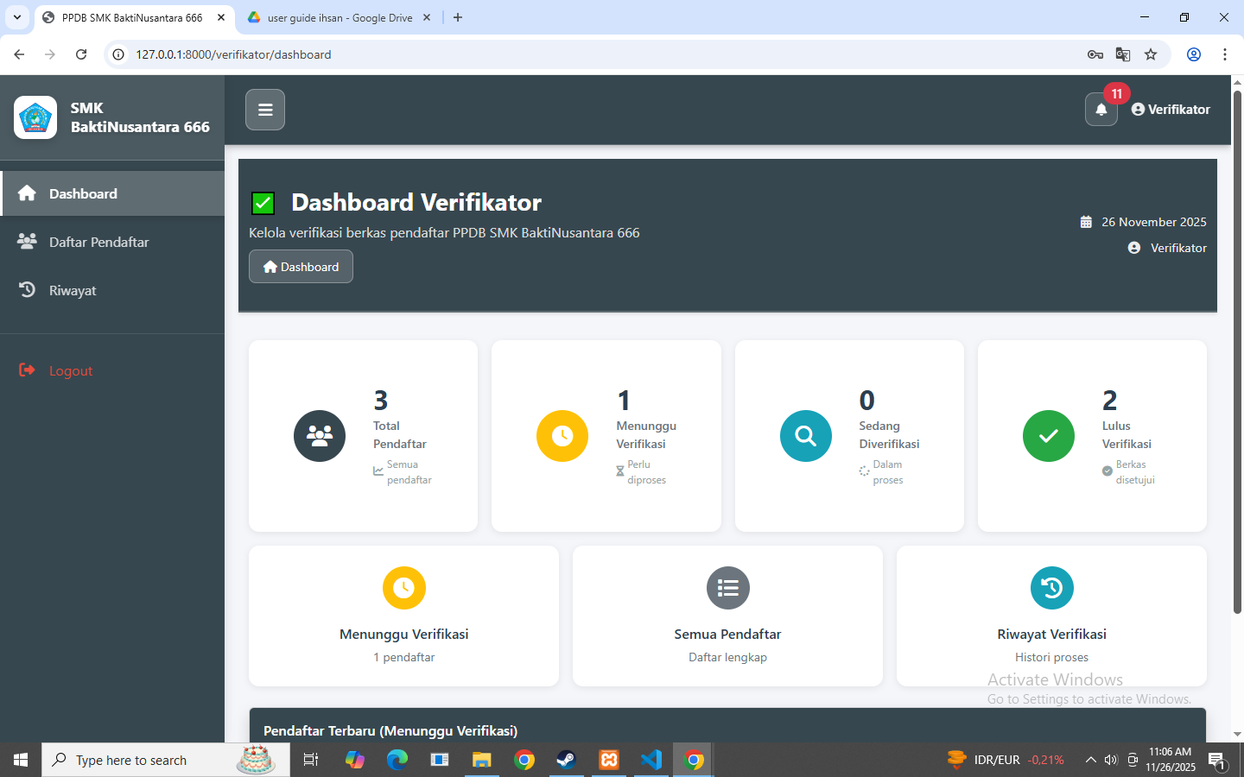

9.1Tujuan
Dashboard ini digunakan oleh petugas verifikator untuk:
- Melihat daftar pendaftar yang sudah submit berkas.
- Mengakses detail pendaftaran siswa.
- Mengecek berkas yang diunggah (KK, ijazah, dll).
- Memberikan status Diterima / Ditolak / Perbaikan.

9.2 Daftar Pendaftar
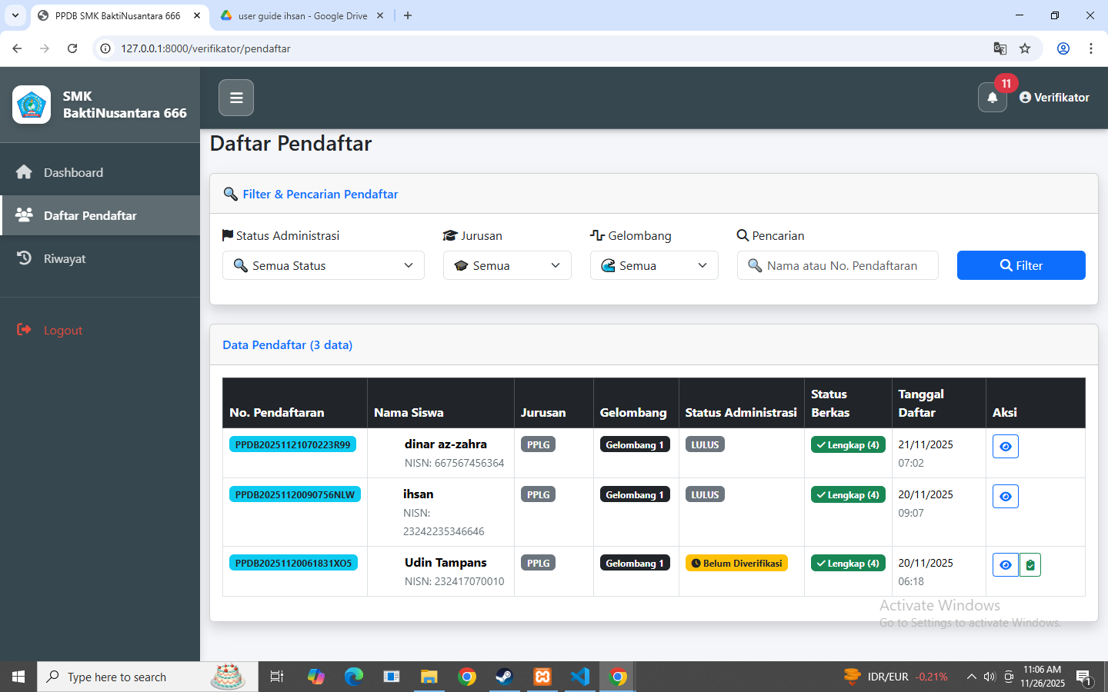
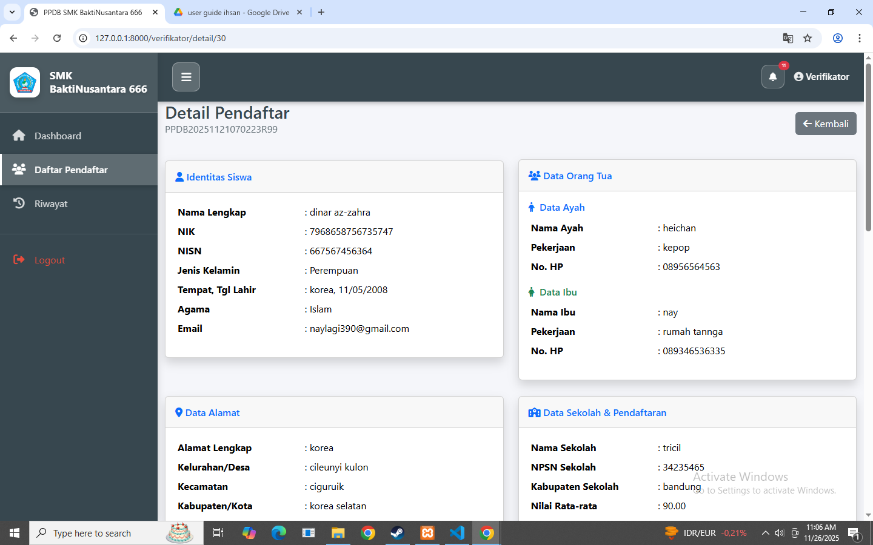

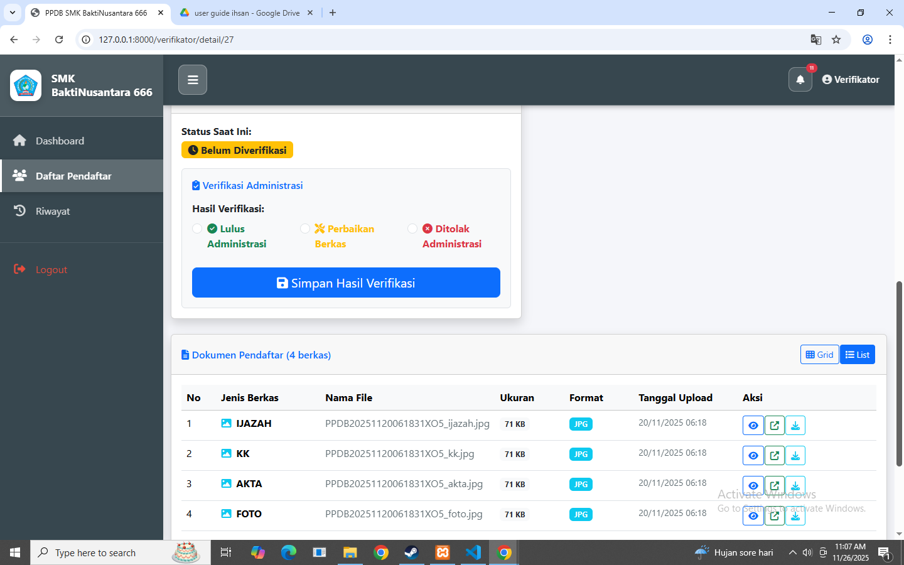

9.3 Fungsi utama
Menu ini adalah tempat pertama yang akan dibuka oleh verifikator untuk:
- Mengetahui siapa saja yang sudah mendaftar.
- Melihat status dokumen calon siswa.
- Menentukan siapa yang harus diverifikasi lebih dulu.
Pada saat verifikator melihat semua dokumen calon Siswa/i, dan jika dokumen lengkap, verifikator akan Luluskan jika tidak lengkap akan di tolak atau perbaikan.
Dan pada saat Lulus dokumen calon siswa/i bisa memulai pendaftaran di portal siswa.

10. Masuk ke Dashboard Keuangan
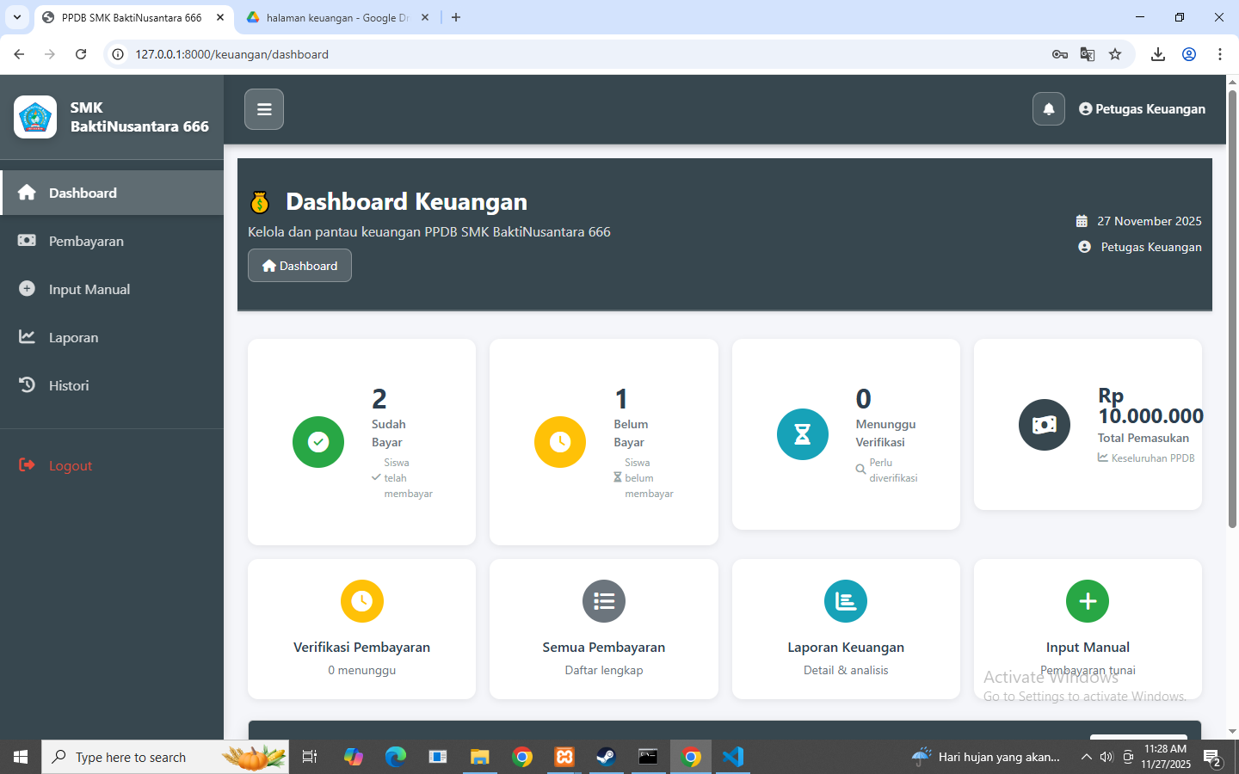
User keuangan bisa melihat data calon siswa/i yang sudah bayar dan belum bayar dan bisa melihat menunggu verifikasi, keuangan, dan total pemasukan.

10.1 Pembayaran
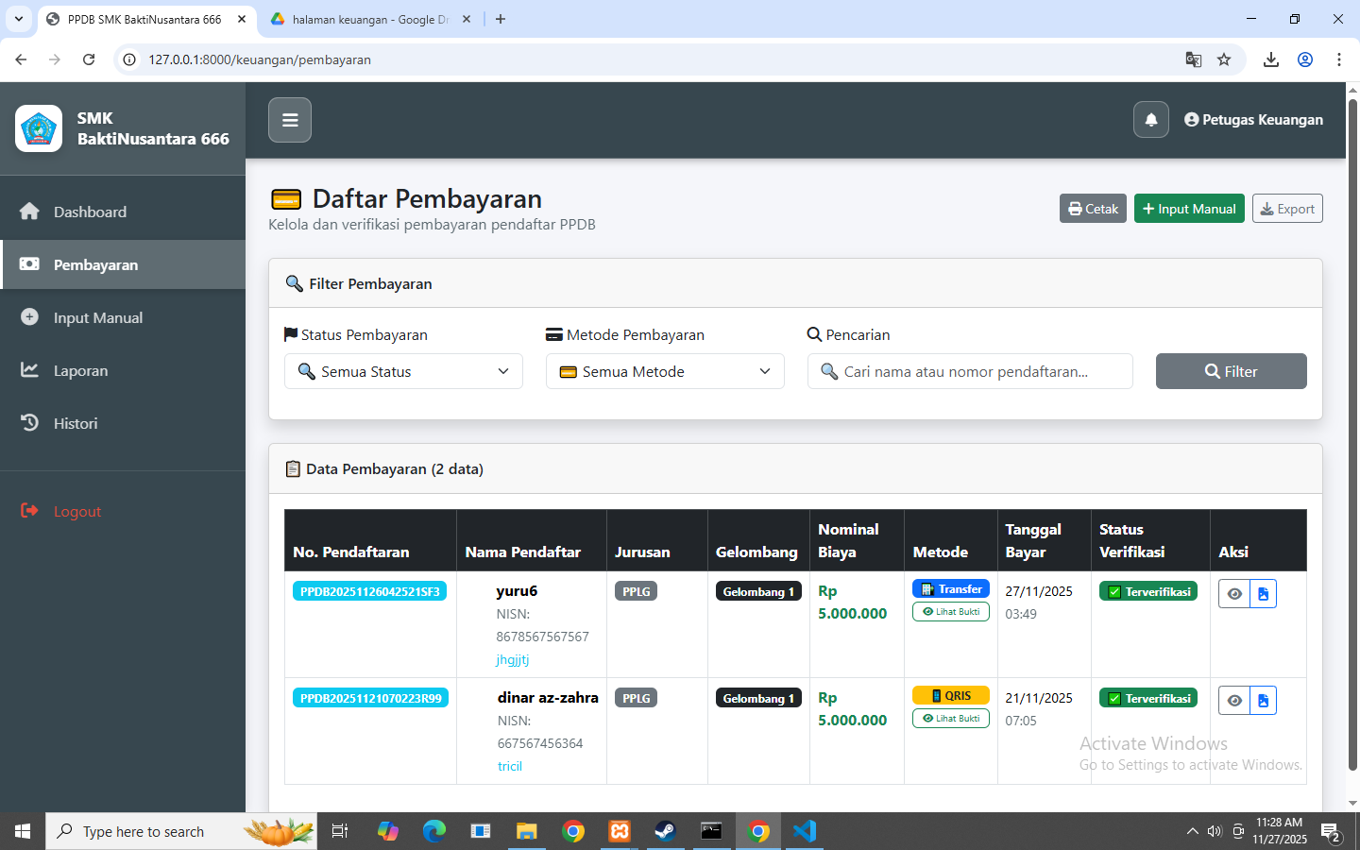
Di tampilan pembayaran user keuangan bisa melihat status calon siswa/i yang sudah membayar atau belum. Dan pada saat calon siswa/i sudah melakukan pembayaran dan ada bukti pembayarannya user keuangan akan menerima dan jika calon siswa/i belum melakukan pembayaran statusnya pending.

10.2 input Manual (Pembayaran Offline)
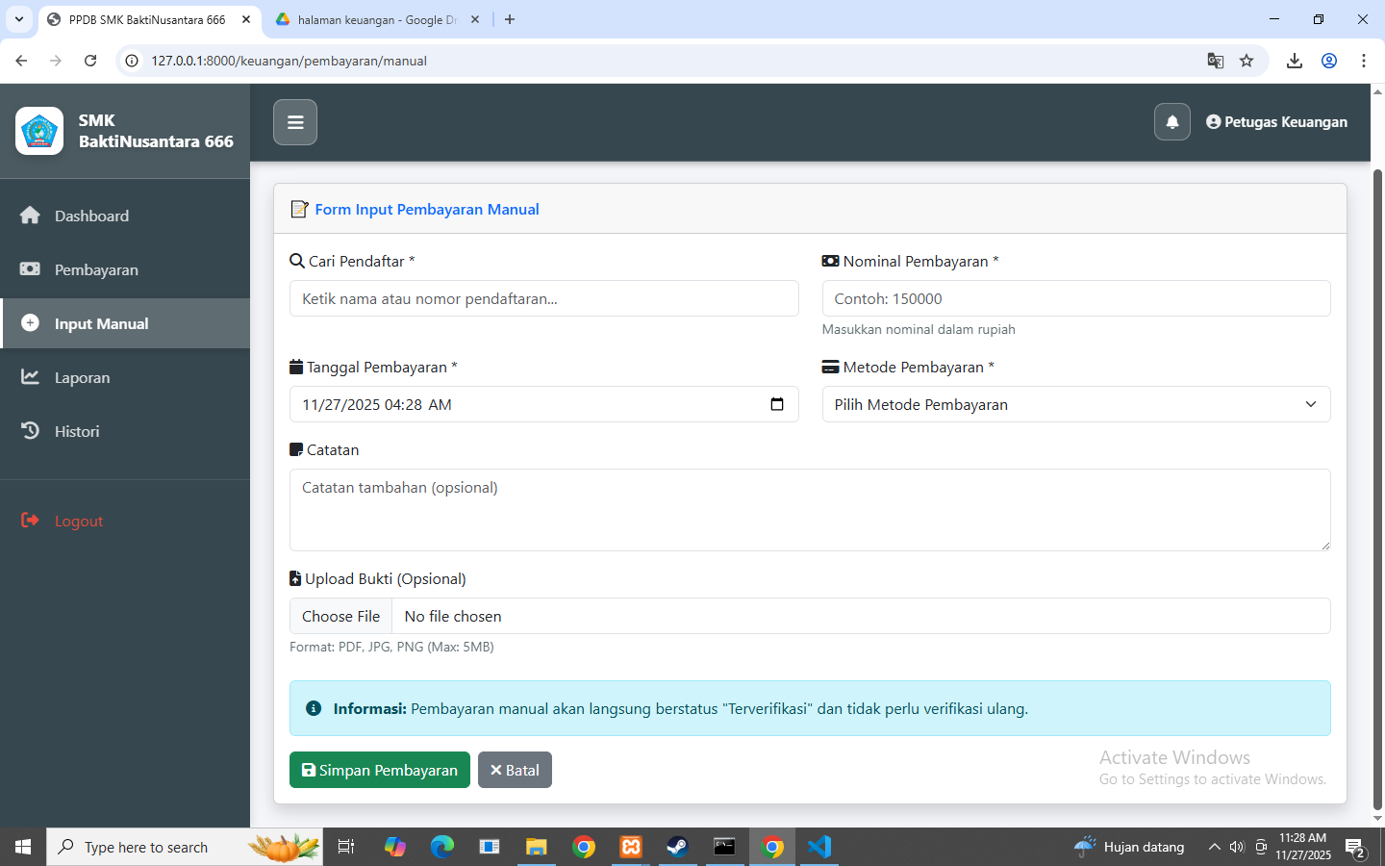

Fitur Input Manual digunakan oleh petugas keuangan untuk mencatat transaksi pembayaran yang tidak melalui upload bukti di portal siswa, misalnya:
- Pembayaran dilakukan langsung di sekolah (cash)
- Transfer via teller bank yang tidak bisa difoto
- Pembayaran dilakukan orang tua di loket
- Data pembayaran sudah ada di bank tapi siswa belum upload

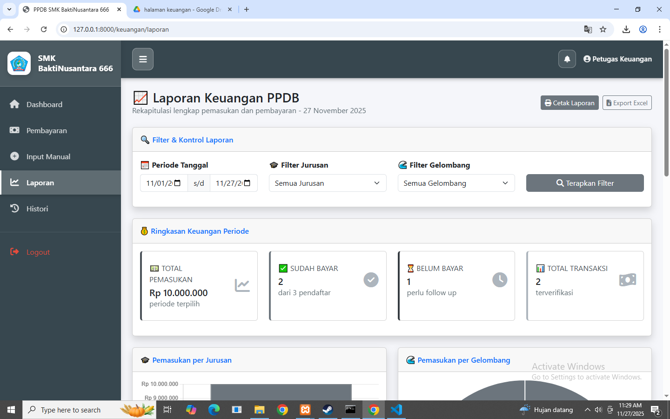
Laporan Keuangan PPDB di user Keuangan adalah fitur untuk melihat dan mengolah seluruh data pembayaran biaya pendaftaran calon siswa selama proses PPDB berlangsung.
Tujuannya:
- Transparansi pemasukan
- Mengetahui siapa yang sudah bayar / belum
- Rekap dana masuk per gelombang / jurusan / tanggal
- Menjadi bahan laporan ke pimpinan (kepala sekolah / yayasan).

Cara Kerja di Sistem

Alur umum:
- Calon siswa membayar biaya pendaftaran (upload bukti atau input manual)
- User keuangan memverifikasi pembayaran
- Semua transaksi masuk ke database pembayaran
- Fitur Laporan Keuangan membaca data tersebut
- User dapat filter & generate laporan

10.3 Fitur History Pembayaran pada Role Keuangan
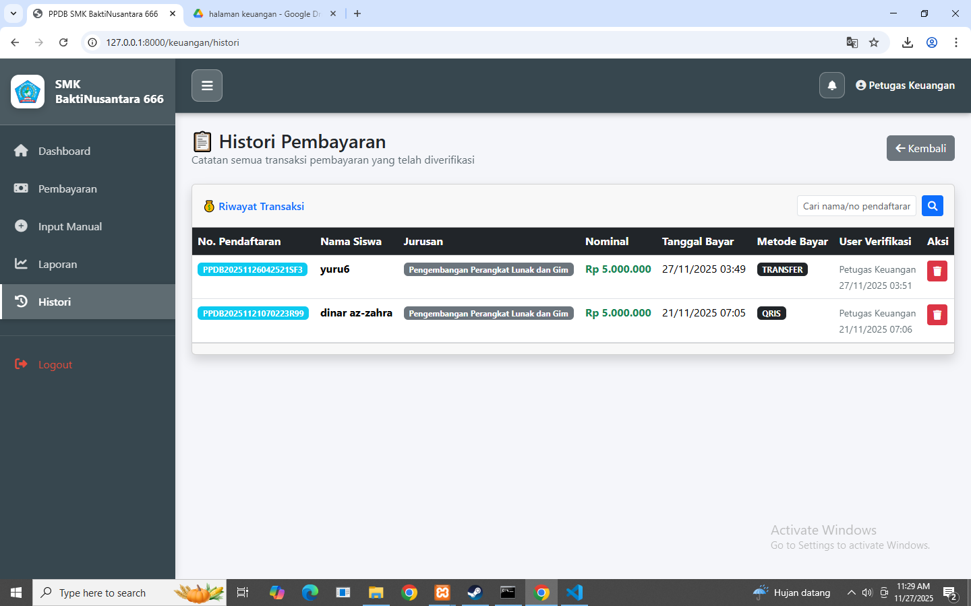
History Pembayaran adalah halaman yang berfungsi untuk menampilkan seluruh riwayat transaksi pembayaran siswa selama proses PPDB.
Berbeda dengan Laporan Keuangan, yang sifatnya rekap dan analisis,
History Pembayaran bersifat arsip transaksi detail per siswa.

10.4 Cara Kerja History Pembayaran
- Setiap transaksi (online atau input manual) yang disetujui/ditolak oleh user keuangan akan dicatat.
- History menyimpan semua record tanpa bisa hilang.
- Admin / keuangan dapat mencari kembali transaksi lama kapan pun.

11.Dashboard Admin
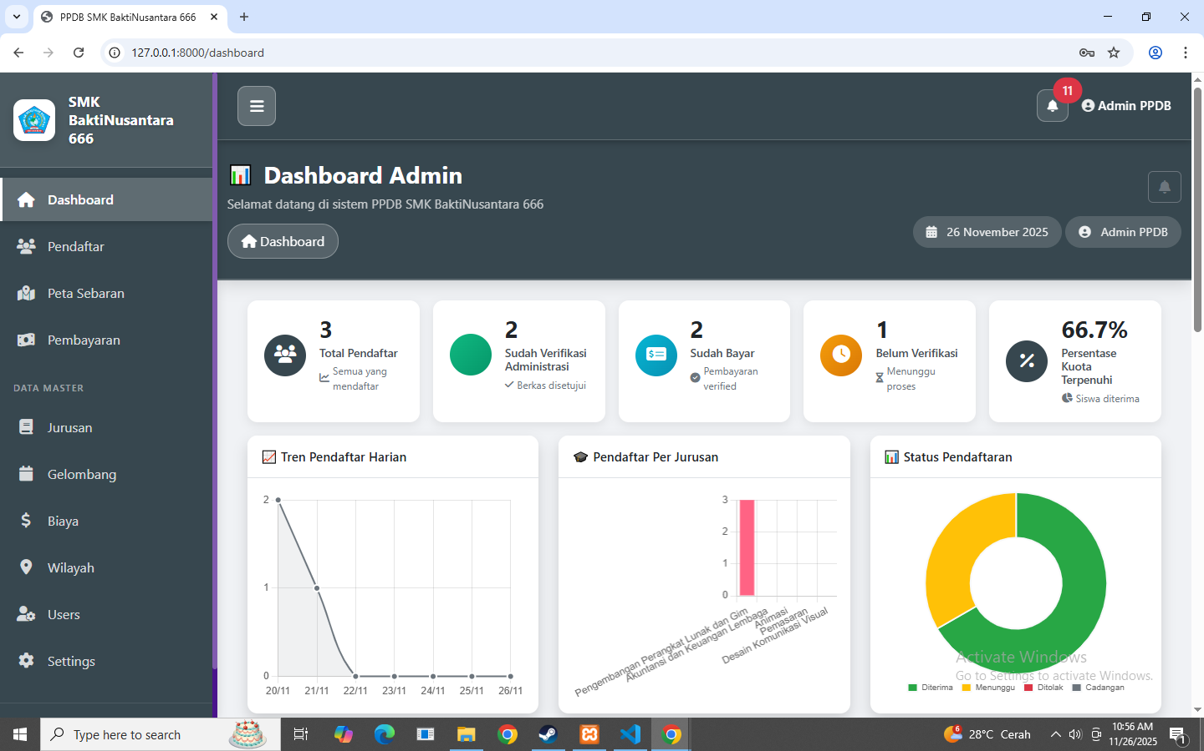
Dashboard Admin adalah halaman utama ketika admin berhasil login ke sistem PPDB.
Halaman ini menampilkan rangkuman seluruh aktivitas pendaftaran dalam bentuk statistik, kartu ringkasan (KPI Card), dan grafik tren untuk memudahkan monitoring real-time.

11.1 KPI Card (Ringkasan Utama Sistem)
Pada bagian atas dashboard terdapat 5 kartu ringkasan utama:

11.1.2 Total Pendaftar
Menampilkan jumlah seluruh calon siswa yang sudah membuat akun dan melakukan proses pendaftaran.
- Fungsi:
  - Mengetahui total peserta PPDB saat ini
  - Menjadi indikator awal tingkat minat masyarakat

11.1.3 Sudah Bayar
Menampilkan jumlah calon siswa yang telah melakukan pembayaran biaya pendaftaran dan statusnya sudah lunas/diverifikasi oleh keuangan.
- Fungsi:
  - Melihat progres penerimaan dana
  - Mengukur tingkat komitmen pendaftar

11.1.4 Belum Verifikasi
Menampilkan total pendaftar yang mengirim berkas, tetapi belum diverifikasi oleh verifikator.
- Fungsi:
  - Mengukur backlog pekerjaan verifikator
  - Mengetahui dokumen yang masih dalam antrian

11.1.5 Proses Verifikasi
Menampilkan jumlah pendaftar yang:
- Sudah mengirim berkas
- Sedang diperiksa
- Menunggu keputusan diterima/ditolak/perbaikan
- Fungsi:
  - Mengukur tingkat aktivitas verifikator
  - Mengetahui jumlah pendaftar yang sedang dinilai

11.1.6 Persentase Kuota Terpenuhi
Menampilkan persentase pemanfaatan kuota yang sudah terisi dibanding dengan jumlah kuota total seluruh jurusan.
Contoh:
- Jika kuota total = 300 kursi
- Siswa diterima = 90
- Maka persentase kuota = 30%
- Fungsi:
  - Memantau daya tampung sekolah
  - Bahan evaluasi promosi & gelombang lanjutan

11.1.7 Statistik Tren Pendaftar Harian
Pada bagian tengah halaman terdapat grafik tren pendaftaran harian.

Tujuan:
- Menunjukkan aktivitas PPDB per hari
- Melihat puncak pendaftaran
- Mengukur efektivitas promosi atau gelombang

Kegunaan bagi admin:
- Menentukan kapan melakukan tambahan sosialisasi
- Mengatur kerja verifikator saat peak pendaftaran
- Mengetahui dampak pembukaan gelombang baru

11.1.8 Statistik Pendaftar per Jurusan
​​Tujuan:
- Mengetahui jurusan favorit siswa
- Memonitor jurusan yang kurang peminat
- Mengatur penambahan kuota jika perlu
Contoh:
- RPL: 120 siswa
- PMS: 90 siswa
- DKV: 40 siswa
- AKT:40 siswa
- ANM:60 siswa

11.1.9 Statistik Status Pendaftaran
Data ini mengelompokkan pendaftar berdasarkan tahap yang sedang mereka jalani:
Kategori umum:
- Belum upload berkas
- Menunggu verifikasi
- cadangkan
- Diterima administrasi
- Lulus seleksi (jika ada tes)
- Ditolak

11.2 Pendaftar
Menu Data Pendaftar adalah fitur utama yang digunakan admin untuk melihat daftar seluruh calon siswa yang telah melakukan proses pendaftaran PPDB.
Di halaman ini admin dapat memonitor status siswa, memeriksa informasi penting, dan menentukan status akhir penerimaan.
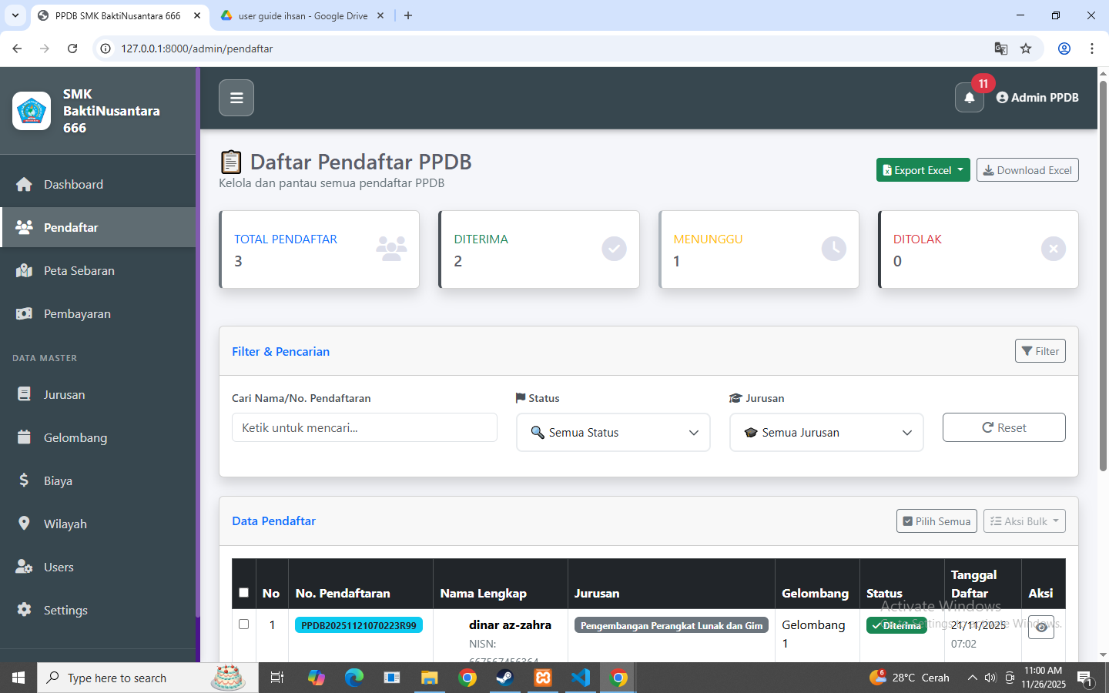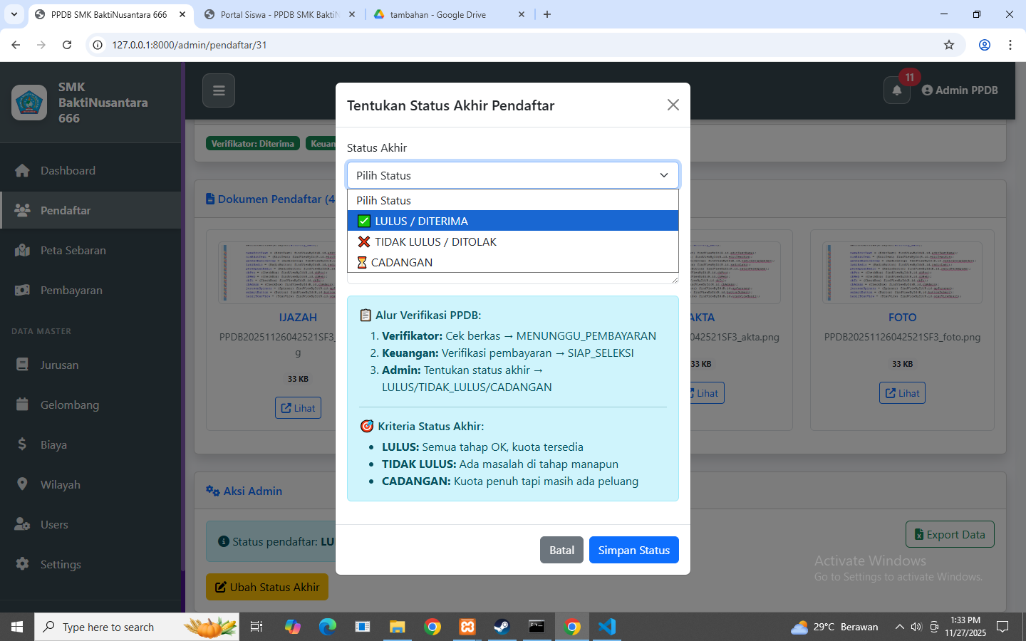
Pada halaman detail atau tabel, terdapat aksi yang dapat diambil admin sebagai keputusan akhir:

11.2.1 Menerima
Admin menyetujui pendaftar sebagai siswa baru.

Dampak:
- Status Akhir: DITERIMA
- Pendaftar masuk kuota jurusan
- Pendaftar dapat mencetak kartu bukti penerimaan
- Data masuk ke daftar siswa diterima
Ini dilakukan bila:
- Dokumen lengkap
- Lulus verifikasi
- Pembayaran sudah sah
- Kuota jurusan tersedia

11.2.2 Menolak
Admin menolak calon siswa tersebut.

Dampak:
- Status Akhir: DITOLAK
- Pendaftar tidak dapat melanjutkan
- Pendaftar tidak masuk kuota
Biasanya dilakukan karena:
- Dokumen tidak valid
- Tidak memenuhi syarat seleksi
- Kuota sudah penuh
- Pengajuan berkas terlalu banyak kesalahan

11.2.3 Cadangkan
Admin menempatkan calon siswa ke status cadangan.

Fungsi:
Jika kuota utama telah penuh, tetapi masih ada pendaftar yang memenuhi syarat.

Dampak:
- Status Akhir: CADANGAN
- Pendaftar masih berpeluang diterima
- Pendaftar tidak dihapus dari sistem
- Akan dipromosikan ke “DITERIMA” jika ada kursi kosong
Biasanya dipakai:
- Jurusan favorit penuh lebih cepat
- Penilaian akademik borderline
- Kebijakan sekolah membuka peluang tambahan

Pentingnya Status Akhir
Status Akhir adalah keputusan final dari admin terhadap calon siswa.
Setelah status akhir ditetapkan:
- Sistem akan mengunci data pendaftar
- Portal siswa akan menampilkan status resmi
- Pihak sekolah dapat membuat laporan penerimaan

11.3 Peta Sebaran Lokasi Pendaftar
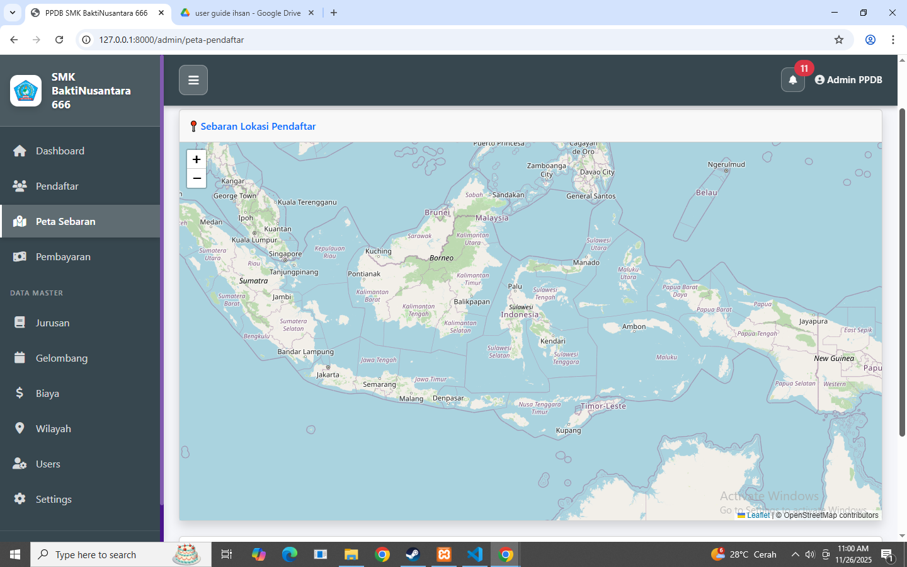
Fitur Peta Sebaran Koordinat Lokasi Pendaftar digunakan untuk menampilkan lokasi calon siswa berdasarkan alamat domisili mereka.
Lokasi ditampilkan dalam bentuk peta interaktif menggunakan titik/marker yang mempresentasikan posisi masing-masing pendaftar.

11.4 Data Master
Menu Data Master berfungsi sebagai pusat konfigurasi utama sistem PPDB.
Semua data dasar yang menjadi acuan proses pendaftaran dikelola melalui menu ini.
Perubahan pada Data Master akan langsung mempengaruhi seluruh operasional sistem.
Data Master terdiri dari beberapa modul:
- Jurusan
- Gelombang
- Biaya
- Wilayah
- User (Manajemen Akun Petugas)
- Settings
Setiap menu memiliki fungsi dan tujuan operasional yang berbeda.

11.4.1 Jurusan
Modul ini digunakan untuk mengelola program keahlian yang tersedia di sekolah.
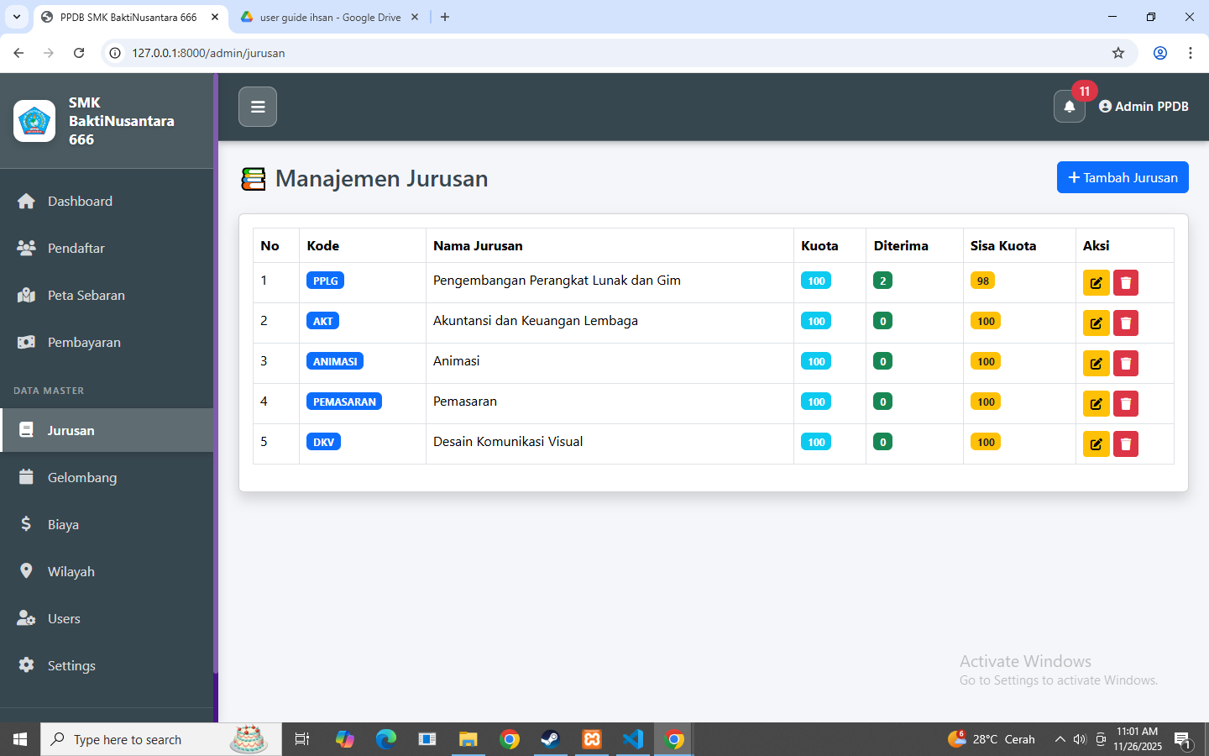

Fungsi:
- Menambah jurusan baru
- Mengedit deskripsi jurusan
- Menetapkan kuota penerimaan
- Menonaktifkan jurusan yang sudah tutup

Informasi yang biasanya disimpan:
- Nama program keahlian
- Kode jurusan
- Kuota penerimaan
- Keterangan (kelebihan, fokus pembelajaran, fasilitas lab)
Contoh:
Rekayasa Perangkat Lunak (RPL), Desain Komunikasi Visual (DKV) DLL

Dampak:
- Jurusan akan tampil pada formulir pendaftaran siswa
- Statistik pendaftar per jurusan akan mengikuti konfigurasi ini
- Sistem seleksi (diterima/cadangan) bergantung pada kuota

11.4.2 Gelombang Pendaftaran
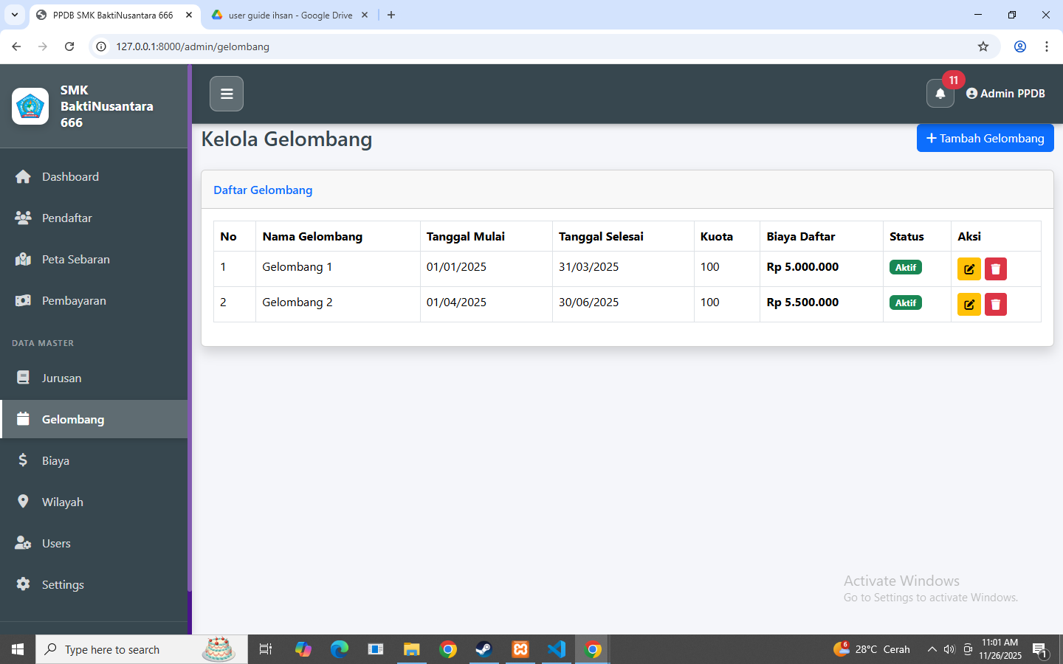
Gelombang adalah periode resmi penerimaan siswa.

Fungsi Admin:
- Menambah gelombang pendaftaran
- Menentukan tanggal mulai & selesai
- Menentukan kuota tambahan per gelombang
- Menutup gelombang lama

Data yang disimpan:
- Nama gelombang (Gelombang 1 / Gelombang 2)
- Rentang waktu pendaftaran
- Batas kuota
- Status aktif/non-aktif
- Ketentuan khusus (opsional)
Contoh penggunaan:
Gelombang 1: 1 Januari – 31 Januari
Gelombang 2: 10 Februari – 10 Maret

Dampak:
- Formulir pendaftaran hanya bisa diakses pada gelombang aktif
- Data statistik mengikuti gelombang berjalan
- Keuangan & jurusan menggunakan data gelombang untuk laporan

11.4.3 Biaya
ini digunakan untuk mengatur biaya pendaftaran atau Dana Awal PPDB.
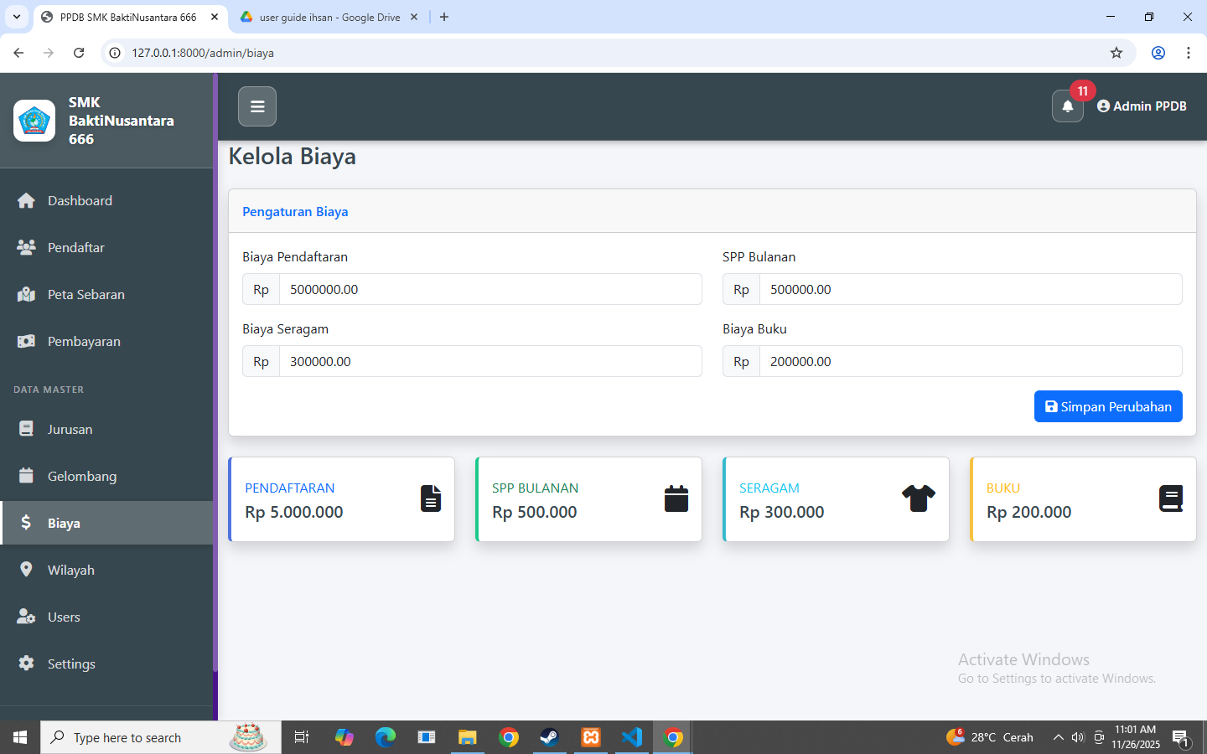

Yang bisa diatur:
- Biaya pendaftaran
- SPP bulanan
- Seragam
- Buku

11.4.4 Wilayah
ini digunakan untuk mengelola data geografis pendaftar.
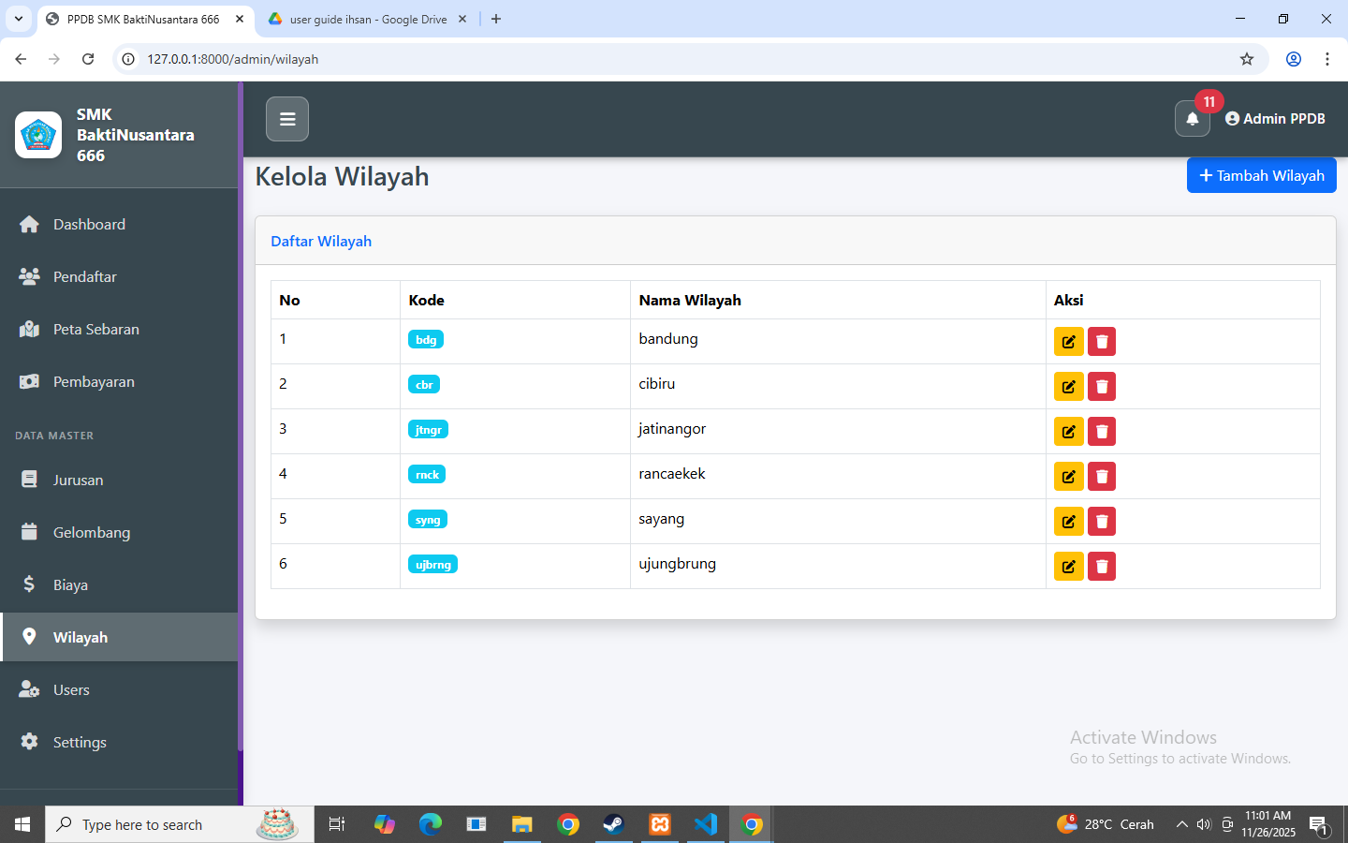
Pada saat melakukan pendaftaran calon siswa bisa memilih wilayah nya masing-masing.

Tujuan:
- Membantu analisis asal pendaftar berdasarkan kecamatan/kabupaten

Data umum:
- Provinsi / kabupaten / kecamatan

11.4.5 User (Manajemen Akun Petugas)
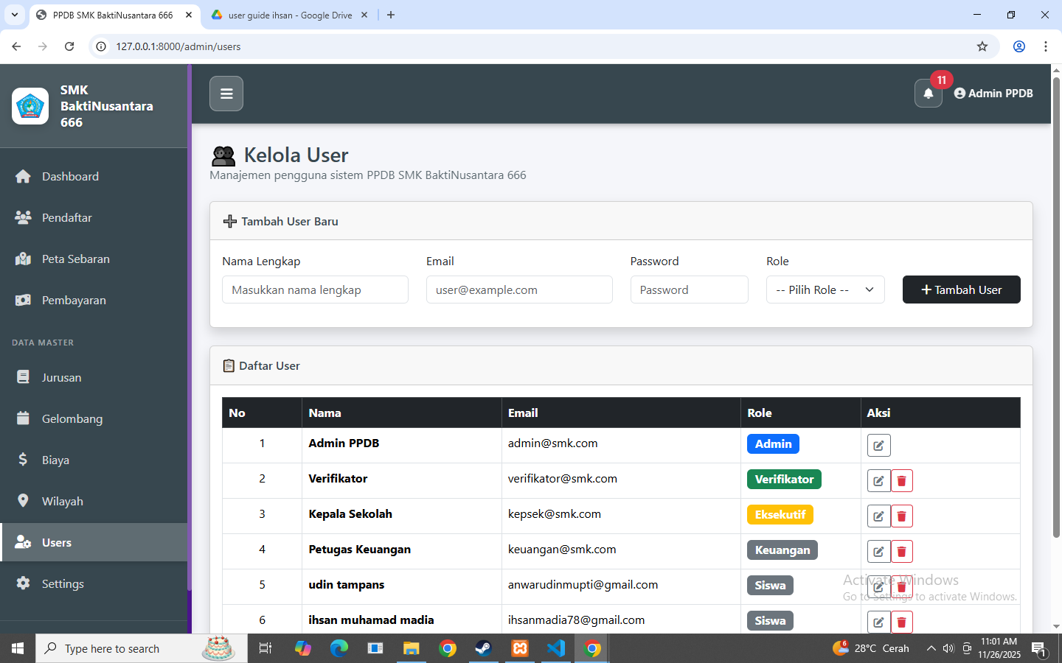

Role yang tersedia:
- Admin
- Verifikator
- Keuangan
- Kepala Sekolah
- siswa

Fungsi Admin:
- Menambah user baru
- Mengaktifkan/nonaktifkan akun petugas dan siswa
- Reset password petugas dan siswa
- Menentukan role/hak akses

Catatan:
Hanya admin yang berhak mengubah role user.

11.4.6 Settings (Pengaturan Sistem)
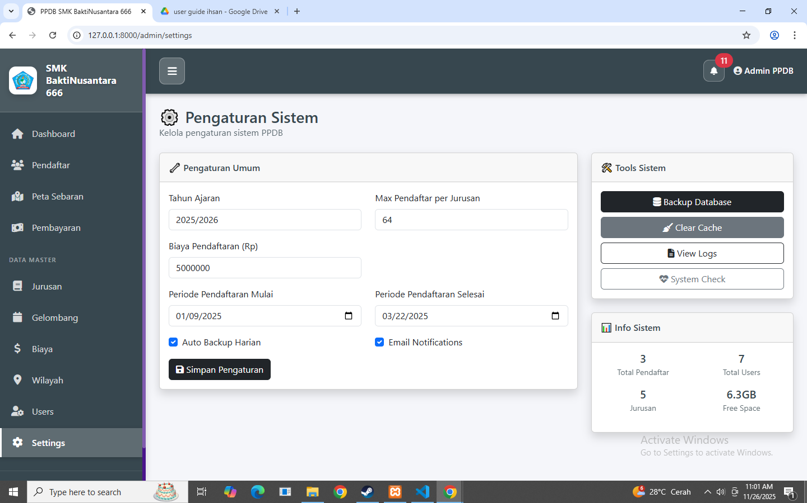
Di dalam sub-menu ini tersedia konfigurasi dasar PPDB yang harus ditentukan sebelum periode pendaftaran dimulai.

Tahun Ajaran
- Kegunaan: menentukan periode akademik saat PPDB berjalan, contoh: 2025/2026.
- Dampak: seluruh pendaftaran, verifikasi, pembayaran, dan laporan akan mengacu pada tahun ajaran ini.
- Catatan:
Jangan ubah tahun ajaran ketika pendaftaran sudah berjalan, karena akan mempengaruhi data agregat.

Maksimal Pendaftar per Jurusan
- Kegunaan: menentukan batas kuota kursi untuk tiap jurusan (contoh: RPL 120 siswa).
- Dampak:
  - Sistem otomatis menghentikan pendaftaran jika kuota jurusan sudah penuh.
  - Statistik kuota (% terpenuhi) akan mengikuti batas ini.

Periode Pendaftaran Dibuka
- Kegunaan: tanggal mulai pendaftaran bisa dilakukan.
- Fungsi sistem:
  - Selama belum dibuka → tombol daftar tidak bisa digunakan.
  - Timer di landing page menampilkan countdown.

Periode Pendaftaran Ditutup
- Kegunaan: tanggal akhir. Setelah melewati waktu ini:
  - Sistem otomatis menutup form.
  - Pendaftar tidak dapat menambah data baru.
- Catatan penting:
Masih bisa melanjutkan verifikasi & pembayaran untuk yang sudah mendaftar.

11.5 Dashboard Kepala Sekolah
User Kepala Sekolah memiliki akses untuk melihat seluruh rangkuman aktivitas PPDB tanpa harus menginput data langsung.
Menu ini didesain agar pimpinan sekolah bisa memonitor kinerja, kuota penerimaan, dan evaluasi pelaksanaan PPDB.
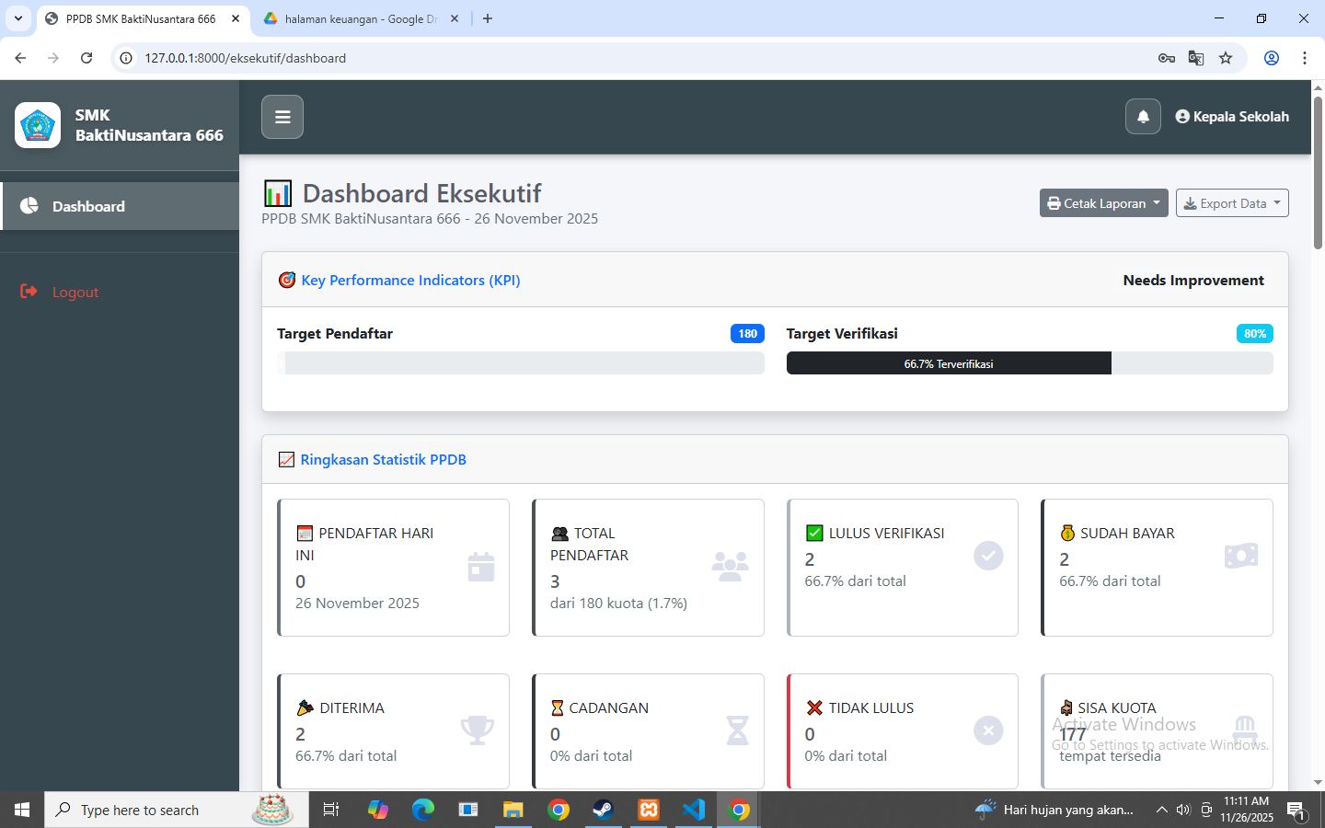
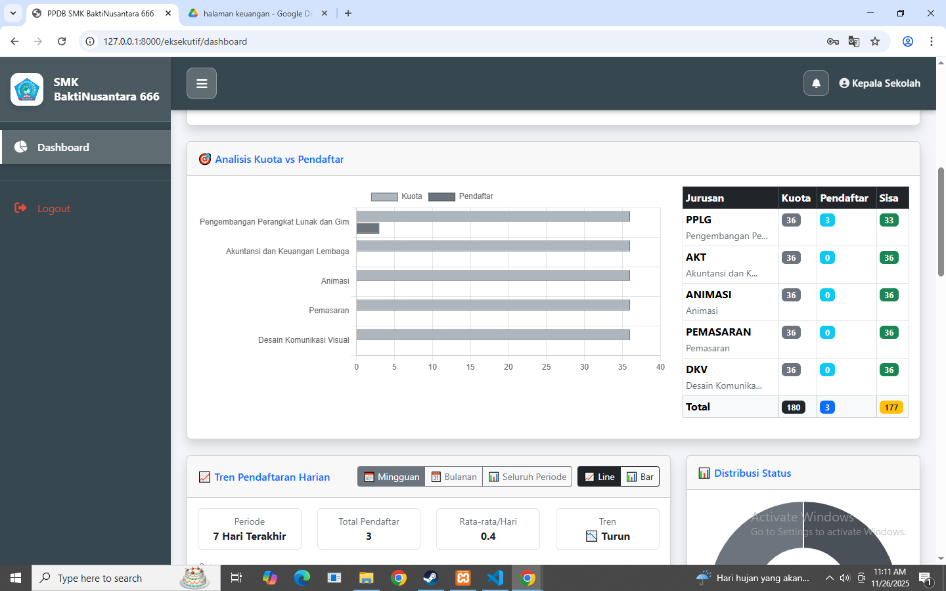
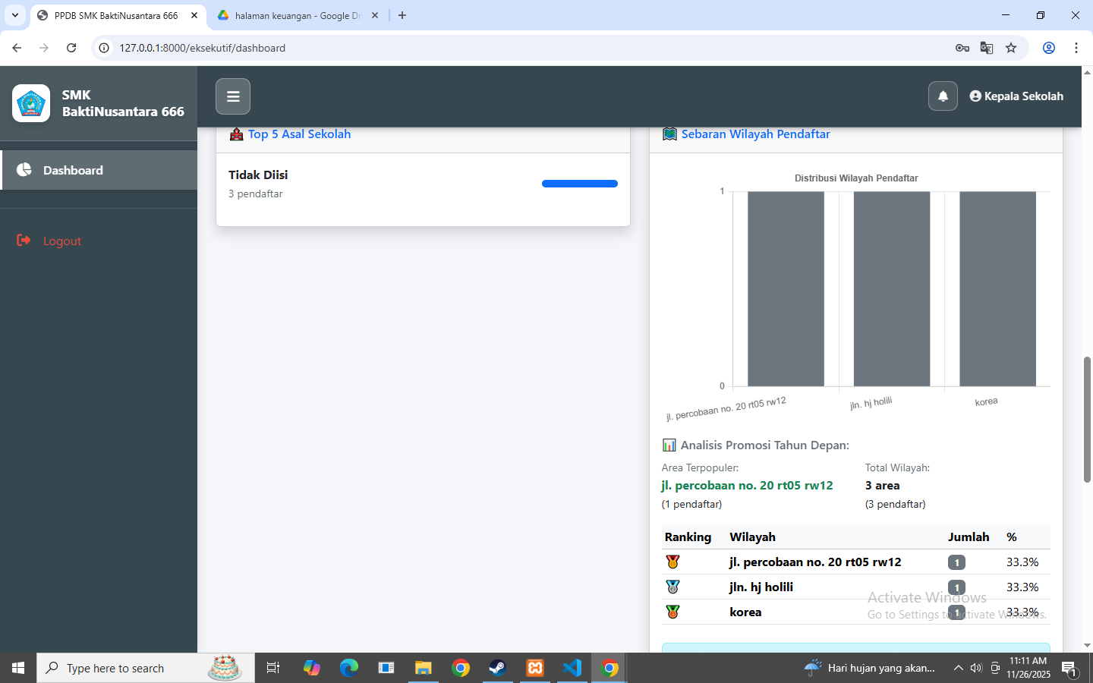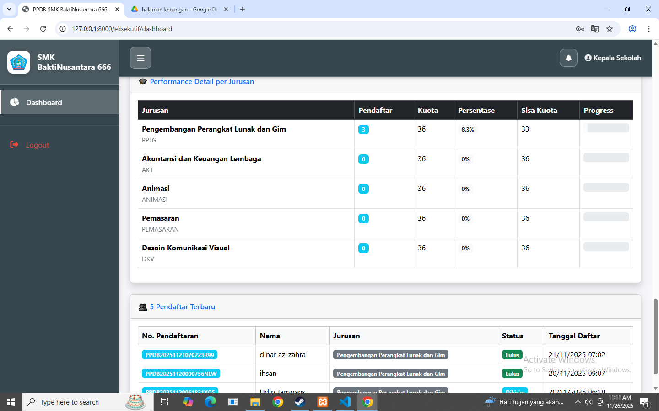

User Kepala Sekolah memiliki akses untuk melihat seluruh rangkuman aktivitas PPDB tanpa harus menginput data langsung.
Menu ini didesain agar pimpinan sekolah bisa memonitor kinerja, kuota penerimaan, dan evaluasi pelaksanaan PPDB.
Dashboard Kepala Sekolah menampilkan ringkasan keseluruhan proses PPDB secara real-time. Saat login, Kepala Sekolah dapat melihat total pendaftar, jumlah yang sudah membayar, berkas yang belum diverifikasi, serta jumlah pendaftar yang dinyatakan lulus, cadangan, atau ditolak. Dashboard juga menampilkan statistik kuota tiap jurusan beserta grafik tren pendaftar harian dan distribusi pendaftar per jurusan, sehingga Kepala Sekolah dapat mengetahui tingkat minat siswa serta perkembangan proses penerimaan. Seluruh data bersifat hanya lihat (readonly); Kepala Sekolah tidak melakukan verifikasi, input pembayaran, atau perubahan data. Peran halaman ini adalah sebagai alat monitoring dan pendukung keputusan, sehingga pimpinan sekolah dapat menilai kinerja panitia, mengevaluasi gelombang pendaftaran, dan menentukan langkah strategis jika diperlukan.

11.6 Status siswa
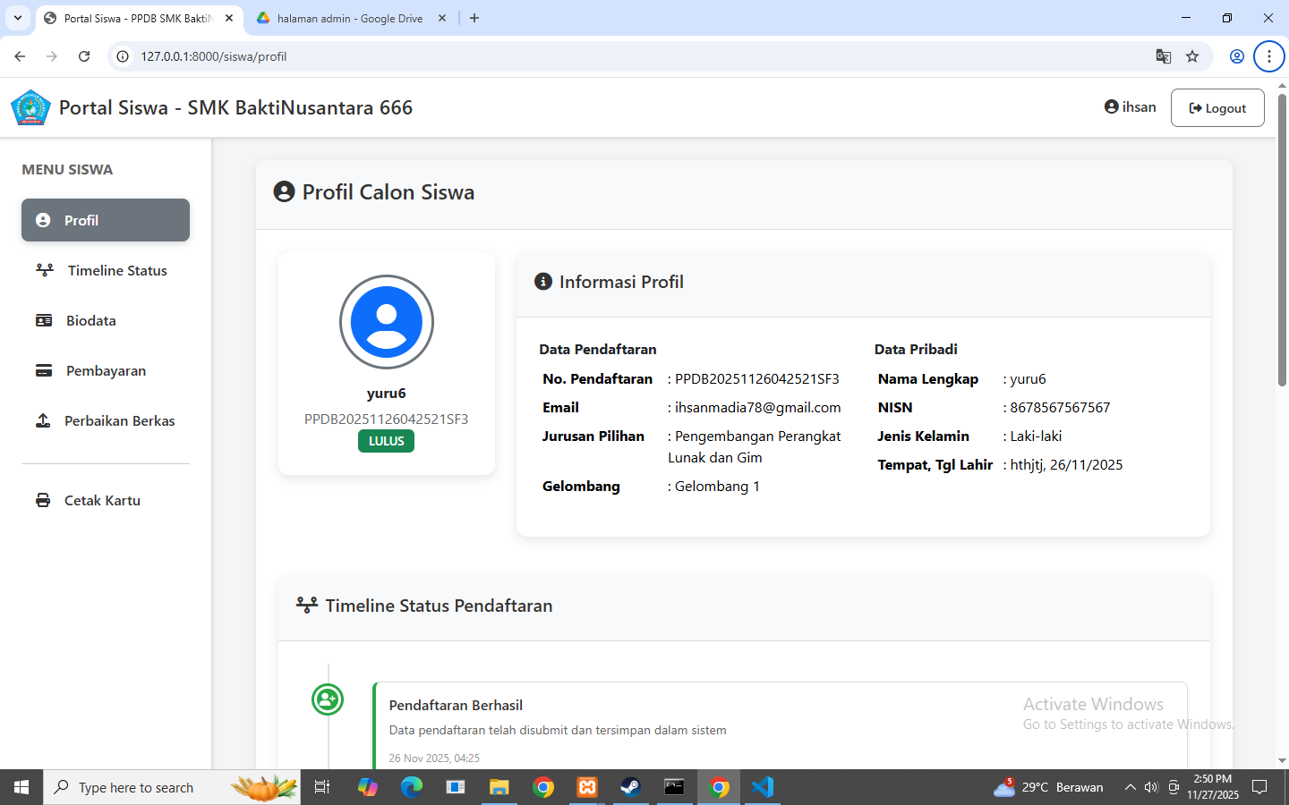
Setelah seluruh proses selesai, mulai dari verifikasi berkas, pemeriksaan administrasi hingga keputusan penerimaan akhir oleh admin, status hasil pendaftaran akan otomatis tampil pada halaman profil siswa di portal.

11.7 Logout

Menu Logout digunakan untuk keluar dari akun pengguna agar keamanan data tetap terjaga. Setelah proses logout dilakukan, sistem akan menghapus sesi login pengguna dari perangkat yang digunakan, sehingga tidak ada orang lain yang bisa mengakses portal siswa atau dashboard panitia tanpa melakukan login kembali. Fitur ini wajib digunakan terutama jika perangkat dipakai bersama, untuk mencegah akses tidak sah terhadap data pribadi dan informasi pendaftaran.

